NAVODILA ZA VNOS VLOG
v aplikacijo 2327 VLOGA
intervencija IRP24
Podpora za vzpostavitev gospodarstev mladih kmetov za leto 2026 – 4. javni razpis

Pripravila:
Simona Pečaver, Katja Kindlhofer
Pregledali:
Rozka Saje
Potrdila:
Nina Demšar

KAZALO

1 REGISTRACIJA in POOBLASTILO 4
1.1 Pooblaščeni vlagatelji za elektronsko oddajo vloge 4
1.2 Izbira profila 4
2 VSTOP V APLIKACIJO E-kmetijstvo (SN 2023-2027) 5
2.1 Prijava v SI-PASS 6
2.2 Izbira razpisa in vnos vloge 8
3 VNOS NOVE VLOGE 8
4 UPRAVIČENEC 10
4.1 Osnovni podatki 10
4.2 Nacionalna poklicna klasifikacija 14
5 KMETIJSKO GOSPODARSTVO 15
6 PODATKI O PODJETJU 18
7 DAVČNE OBVEZNOSTI 19
8 LOKACIJA PREVLADUJOČE NALOŽBE 20
8.1 Lokacija prevladujoče naložbe 20
8.2 GERK PID-i naložbe 21
8.3 Tabela zemljišč (izpolni se v primeru naložbenih razvojnih ciljev, razen za mehanizacijo) 23
8.4 Deleži in nazivi solastnikov in lastnikov 24
9 ČEBELE 24
10 STALEŽ ŽIVALI 25
10.1 Podatki o živalih 25
11 Gerki KMG 27
11.1 Gerki KMG - RKG 28
11.2 Gerki KMG - KSS 28
11.3 Delež površin v ekološkem kmetovanju (informativni izračun - vir gerkov RKG) (%) 28
11.4 Delež površin v ekološkem kmetovanju (informativni izračun - vir gerkov KSS) (%) 29
11.5 Površine po šifrah krmnih rastlin 29
12 RABA ZEMLJIŠČ 29
12.1 Raba zemljišč 29
13 OBMOČJA Z OMEJITVAMI 31
13.1 Območja z omejitvami – RKG 31
13.2 OMD točke 32
14 TRAJNI NASADI 32
15 DELOVNA SILA 34
15.1 Družinski člani na kmetiji 34
15.2 Zaposleni na kmetiji 36
15.3 Zaposleni v podjetju 37
15.4 Zaposleni in vrsta zavarovalne podlage 37
16 POSLOVNI NAČRT – RAZVOJNI CILJI 37
17 POSLOVNI NAČRT – STROŠKI NALOŽBE 40
17.1 Celotna vrednost projekta in seštevki projektov 40
17.2 Upravičeni stroški 40
18 POSLOVNI NAČRT – TEKSTOVNI DEL 42
19 STRUKTURA FINANCIRANJA 42
19.1 Dinamika črpanja sredstev 42
19.2 Uveljavljanje višjega zneska podpore 43
20 INDIKATORJI ZA IZPIS PRILOG 44
21 TRG 44
21.1 Prihodek po sistemu pokritja pred naložbo 44
21.2 Prihodek po sistemu pokritja po naložbi 47
22 IZJAVE IN PRILOGE 47
22.1 Izjave 47
22.2 Priloge 48
23 OCENJEVANJE/PRELIMINARNA OCENA 52
23.1 Podatki o ocenjevalniku 52
23.2 Ocenjevalnik 53
24 PREDOGLED VLOGE 55
25 ZAKLJUČEVANJE , ODDAJA in PODPISOVANJE VLOGE 55
26 TISK VLOGE 56
27 DOPOLNJEVANJE VLOGE 56
28 POOBLAŠČENI UPORABNIKI NA VLOGI 57

REGISTRACIJA in POOBLASTILO

Za uporabo portala je potreben račun SI-PASS ter ustrezen spletni brskalnik. Podprti so brskalniki Firefox, Google Chrome in Microsoft Edge. Za najboljšo uporabniško izkušnjo je priporočena uporaba najsodobnejše različice spletnega brskalnika.

Pooblaščeni vlagatelji za elektronsko oddajo vloge

Če želi vlagatelj pooblastiti drugo osebo za elektronsko oddajo vloge, mora na AKTRP poslati izpolnjeno in podpisano pooblastilo, na podlagi katerega pooblaščenemu vlagatelju omogočimo elektronski vnos in oddajo vloge.
Pooblastilo »Pooblastilo za oddajo vlog iz SN 2023-2027« se nahaja na spletni strani: Spletne aplikacije za oddajo vlog E-kmetijstvo in E-kmetija | GOV.SI, med prilogami v poglavju Pooblastila za dostop in uporabo spletnih aplikacij.
Izpolnjeno pooblastilo se pošlje pisno na naslov AKTRP, Dunajska 160, Ljubljana ali po elektronski pošti na e-naslov eprp_pooblastila.aktrp@gov.si.

Zkme-1 v 30.a členu določa, da morata stranka in pooblaščenec hraniti pooblastilo najmanj pet let od dneva, ko je stranka pridobila sredstva.

Za vsa ostala vprašanja in tehnične težave z vnosom pošljete sporočilo na eprp-tezave.aktrp@gov.si.

Izbira profila

Vnašalci preden izdelajo novo vlogo preverijo, da imajo izbran ustrezen profil, glede na upravičenca, za katerega vnašajo vlogo.

V kolikor vnašalec izpolnjuje vlogo zase ne potrebuje pooblastila.

Na voljo so naslednje možnosti:
- VNAŠALEC ZA SEBE (vnos vloge zase)
- SVETOVALEC (za kmetijske svetovalce)
- VNAŠALEC PO POOBLASTILU (za druge pooblaščene osebe)
Profil nastavite/zamenjate s klikom na ikono , v zgornjem desnem kotu aplikacije in nato na »Zamenjaj profil«.
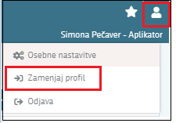
Med profili izberete ustrezen profil s klikom na »Uporabi« ter »Potrdi«.
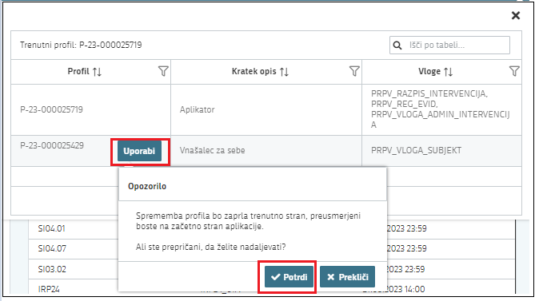

VSTOP V APLIKACIJO E-kmetijstvo (SN 2023-2027)

Vstop v aplikacijo je mogoč preko spletne strani:
Spletne aplikacije za oddajo vlog E-kmetijstvo in E-kmetija | GOV.SI

Izberemo E-kmetijstvo (SN 2023-2027)

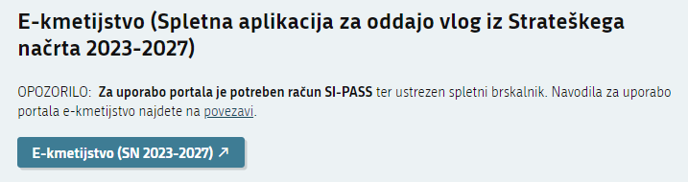

Na prijavni strani uporabnik obvezno izbere možnost SI-PASS.
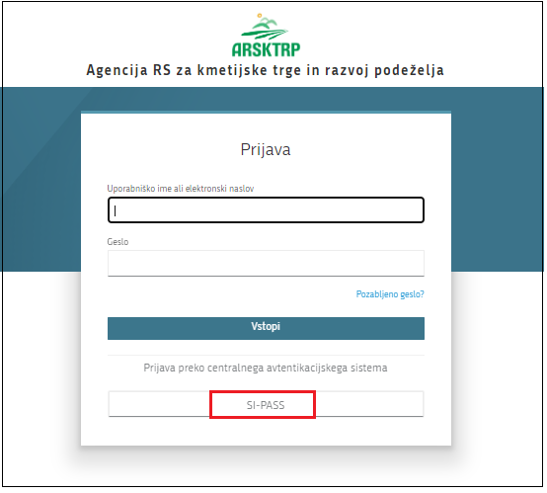

Prijava v SI-PASS

Za prijavo uporabnika se uporablja SI-PASS (storitev za spletno prijavo in podpis), ki deluje v okviru SI-TRUST / Državni center za storitve zaupanja in se uporablja tudi za mnoge druge elektronske storitve javne uprave.
Uporabnik lahko za prijavo v SI-PASS uporabi različna sredstva:
− Kvalificirano potrdilo (t.i. 'certifikat')
− Nova osebna izkaznica (biometrična osebna izkaznica, izdana od 28.3.2022 dalje)
− smsPASS (mobilna identiteta smsPASS)
− Ostali ponudniki (Halcom One, Rekono — Rekono za zaupanja vredno poslovanje na spletu)

Če uporabnik še nima računa SI-PASS, mora predhodno ali ob prvem vstopu opraviti registracijo, kjer vnese tudi veljaven e-poštni naslov (registracija SI-PASS).
2.2 Elektronsko podpisovanje dokumentov

Elektronsko podpisovanje dokumentov (vlog, dopolnitev, zahtevkov) se izvaja v okviru sistema SI-PASS in ne zahteva dodatne programske opreme na uporabnikovem računalniku. Uporabnik je ob postopku podpisovanja preusmerjen iz aplikacije v sistem SI-PASS, v katerem izvede podpis, in nato je preusmerjen nazaj v aplikacijo.

Uporabnik si mora za izvedbo podpisa znotraj sistema SI-PASS ustvariti digitalno potrdilo SI-PASS, ki je namenjeno izključno elektronskemu podpisovanju dokumentov in je varno shranjeno v sistemu SI-PASS, dosegljivo pa je le ob prijavi uporabnika ter vsakokratnemu dodatnemu vnosu varnostnega gesla.

Uporabnik si lahko digitalno potrdilo SI-PASS ustvari ob prvem podpisovanju ali pa že vnaprej.

Povezava do navodil za elektronsko podpisovanje v sistemu SI-PASS.

Pred vnosom vloge na strani SI-PASS Storitev za spletno prijavo in e-podpis, preverite delovanje elektronskega podpisa.

Odpre se nova stran, kjer izberemo VSTOP:
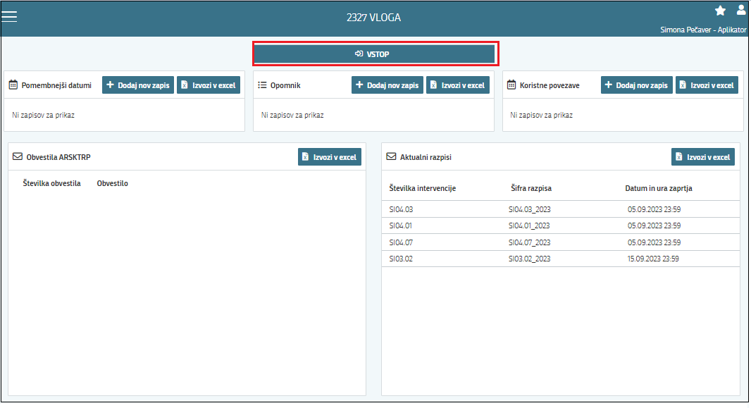

Ob samem vstopu v masko za vnos vloge lahko glede na dodeljene pravice vlagatelj pregleduje seznam in statuse vlog, dodaja nove in ureja že obstoječe vloge.

Za vnos vloge kliknete na gumb »+ Nova vloga«:

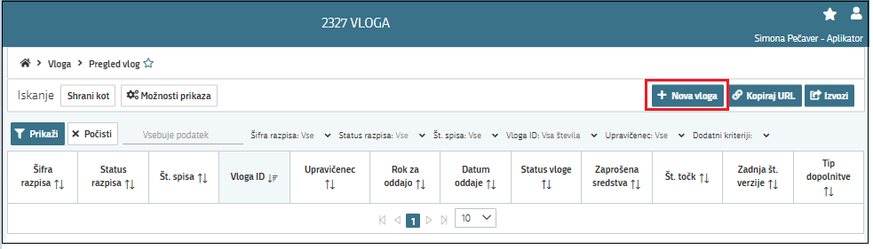

Ob kliku na »Nova vloga« se odpre pojavno okno za izdelavo nove vloge. Uporabnik v oknu izbere šifro intervencije, šifro razpisa, vnese davčno številko upravičenca ter izbere tip poslovnega partnerja.

Izbira razpisa in vnos vloge

Uporabnik v aplikaciji iz spustnega seznama »Šifra intervencije« izbere intervencijo IRP24 Podpora za vzpostavitev gospodarstev mladih kmetov in nato na »Šifra razpisa« še razpis, kjer ima na voljo 2 možnosti:
- IRP24_04a
- IRP24_04b
- IRP24_04c
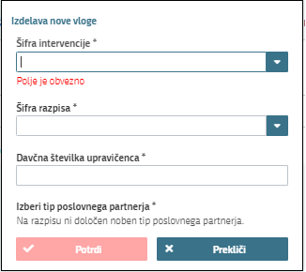

Na 3. javnem razpisu za intervencijo podpora za vzpostavitev gospodarstev mladih kmetov za leto 2025 (IRP24) so sredstva razpisana v dveh sklopih:
- 1. sklop = a: na 1. sklop lahko vložijo vlogo samostojni podjetniki posamezniki, enoosebne gospodarske družbe in upravičenci, ki so ob vložitvi vloge na javni razpis vključeni v obvezno ali prostovoljno pokojninsko in invalidsko zavarovanje iz naslova opravljanja kmetijske dejavnosti. Znesek podpore na upravičenca znaša od 40.000 do 57.600 evrov.
- 2. sklop = b: na 2. sklop lahko vložijo vlogo fizične osebe, ki izkazujejo ustrezne delovne izkušnje ali upravičenci, ki so ob vložitvi vloge na javni razpis vključeni v obvezno ali prostovoljno pokojninsko in invalidsko zavarovanje iz naslova opravljanja kmetijske dejavnosti in niso vložili vloge na 1. sklop. Znesek podpore na upravičenca znaša od 18.600 do 31.920 eurov.
- 3. sklop = c: na 3. sklop lahko vložijo vlogo nosilci majhne družinske kmetije. Znesek podpore na upravičenca znaša od 10.000 do 18.000 eurov.

VNOS NOVE VLOGE

Preden vlagatelj ali pooblaščenec za vlagatelja prične z vnosom vloge, mora biti vlagatelj pri ARSKTRP vpisan v Centralni register strank (v nadaljevanju CRS) ter imeti urejen transakcijski račun (v nadaljevanju TRR).
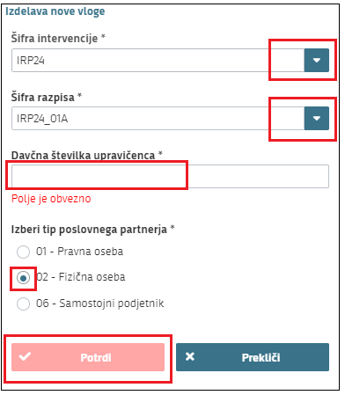
IRP24_04a ali IRP24_04b ali IRP24_04c
IRP24
V kolikor uporabnik želi izdelati vlogo za kombinacijo davčne številke in tipa upravičenca ta pa ne obstaja v Centralnem registru strank AKTRP, se uporabniku prikaže naslednje obvestilo:
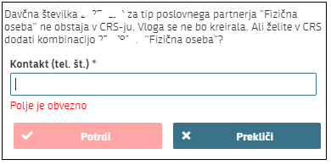
V polje »Kontakt (tel.št.)« vnesite telefonsko številko in kliknite »Potrdi«. Če se elektronsko sporočilo uspešno prenese v CRS se vam prikaže obvestilo:
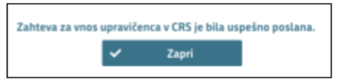
Vlagatelj z vnosom vloge lahko začne takoj po ureditvi statusa v CRS. Status AKTRP uredi po prejemu zahteve.
V kolikor uporabnik nima dovoljenja za vnos vloge za vneseno davčno številko, se mu izpiše opozorilo:
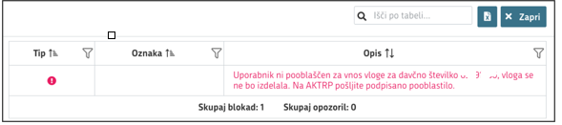
V tem primeru na AKTRP pošljite izpolnjeno pooblastilo za vnos vloge (glej poglavje 1.1).
Vlagatelj z vnosom vloge lahko začne takoj po prejemu obvestila s strani AKTRP, da mu je bilo dodeljeno pooblastilo.

UPRAVIČENEC

Stran je namenjena vnosu podatkov vlagatelja oz. upravičenca. Razdeljena je na dva sklopa:
- Osnovni podatki
- Nacionalna poklicna kvalifikacija
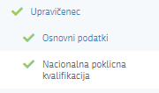

Osnovni podatki

Ob uspešni izdelavi vloge se vam sklop »Osnovni podatki«, samodejno ponastavi v urejanje.

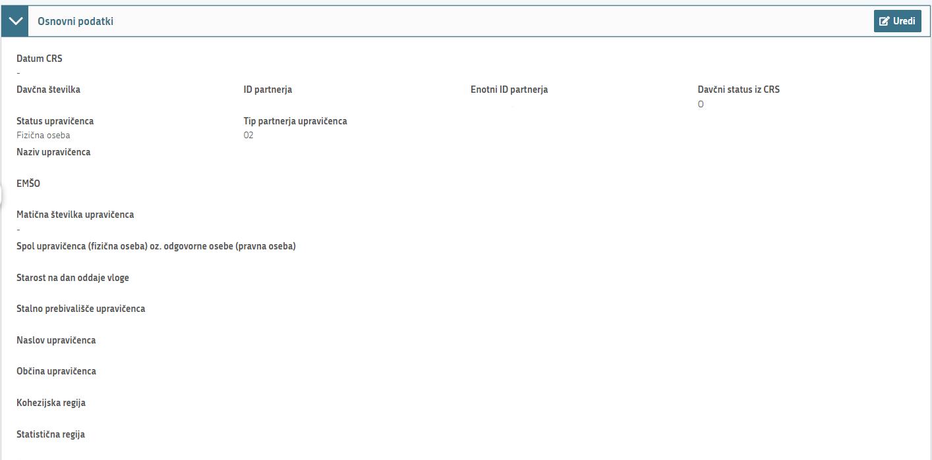
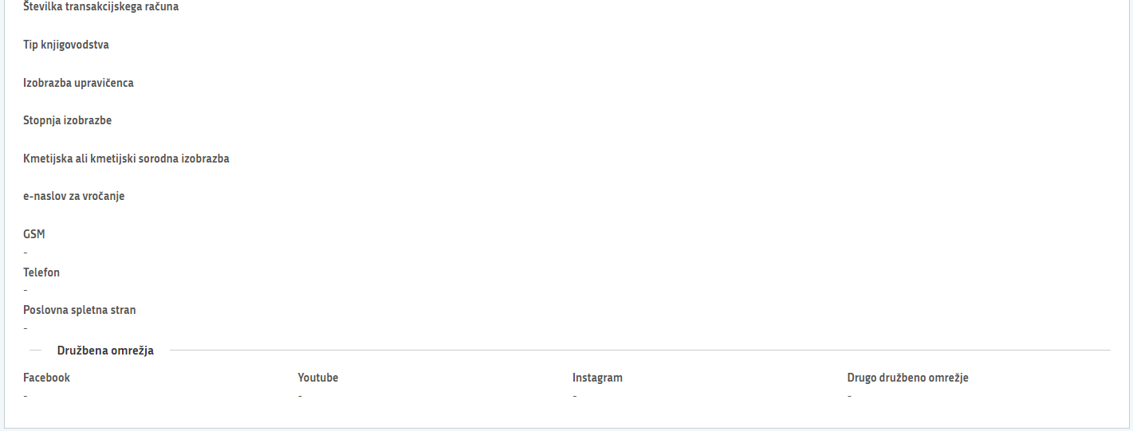
Na sklopu se nekatera polja ponastavijo samodejno, ostala polja izpolnete ročno.

Iz CRS se samodejno polnijo naslednja polja:
- »Davčna številka«
- »ID partnerja«
- »Enotni ID partnerja«
- »Davčni status iz CRS«
- »Status upravičenca«
- »Tip partnerja upravičenca«
- »Naziv upravičenca«
- »EMŠO/MŠO«
- »Matična številka upravičenca«
- »Spol upravičenca (fizična oseba)oz. odgovorne osebe (pravna oseba)« (izračuna se glede na EMŠO)
- »Starost na dan oddaje vloge« (izračuna se glede na EMŠO )
- »Stalno prebivališče upravičenca«
- Občina iz naslova stalnega prebivališča
- »Naslov upravičenca«
- »Občina upravičenca«
- »Kohezijska regija«
- »Statistična regija«
- »Številka transakcijskega računa«

Glede na izbrano izobrazbo iz šifranta se samodejno polnita polji:
- Stopnja izobrazbe
- Kmetijska ali kmetijski sorodna izobrazba

Polja, ki so predvidena za ročni vnos:
- »Tip knjigovodstva«
V polju »Tip knjigovodstva« izberete eno izmed ponujenimi možnostmi iz spustnega seznama. Na voljo so 3 tipi in sicer: »Pokritje« (opcijo je potrebno izbrati, če na KMG ne vodijo knjigovodstva), »Prihodek« (opcijo je potrebno izbrati, če na KMG vodijo knjigovodstvo za davčne namene) in »FADN« (opcijo je potrebno izbrati, če na KMG vodijo FADN). Polje je obvezno za vnos.
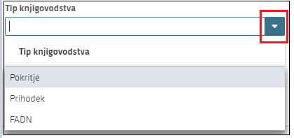
- »Izobrazba upravičenca«
V polju »Izobrazba upravičenca« izberete vrednost iz spustnega seznama. Na voljo je več možnosti. Po seznamu se pomikate s pomočjo drsnika ob strani oz. s pomičnim kolescem na miški. Polje je obvezno za vnos.
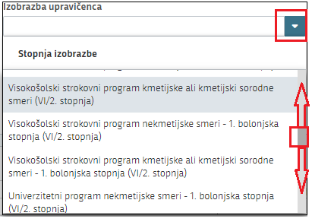

- »e-naslov za vročanje«
Polje je omogočeno za ročni vnos in je obvezno za vnos. Če vrednost v polju »El. Predal« ne ustreza specifikacijam e-naslova, se prikaže opozorilo:
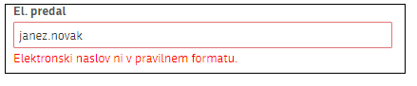
- »GSM«
Vrednost v polju se vnaša ročno in je obvezno za vnos. Če vrednost ni v Polju »GSM« ne ustreza formatu GSM, se prikaže opozorilo:
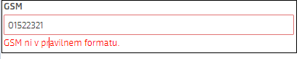
- »Telefon«
Vrednost v polju se vnaša ročno.
- »Poslovna spletna stran«
Vrednost v polju se vnaša ročno.
- »Facebook«
Vrednost v polju se vnaša ročno.
- »Youtube«
Vrednost v polju se vnaša ročno.
- »Instagram«
Vrednost v polju se vnaša ročno.
- »Drugo družbeno omrežje«
Vrednost v polju se vnaša ročno.

Ko imate na strani izpolnjene vse podatke kliknete na gumb »Shrani« (če želite podatke shraniti) oz. »Prekliči« (če podatkov ne želite shraniti), ter nato »Končaj urejanje«.

Funkcionalnost gumbov na sklopu:
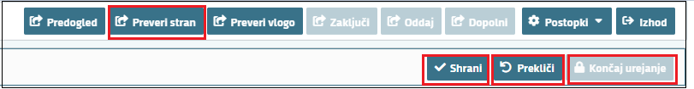
- »Shrani« 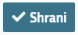: se izvedejo poslovna pravila in blokade na sklopu, ki ga shranjujemo. V kolikor je kršena kakšna izmed blokad, ki se navezujejo na sklop se v vertikalnem meniju pred tem sklopom prikaže rdeč križec, kar nakazuje vsebinske napake na sklopu. V kolikor ni kršena nobena izmed blokad, ki se navezujejo na sklop, se v vertikalnem meniju pred tem sklopom prikaže zelena kljukica.
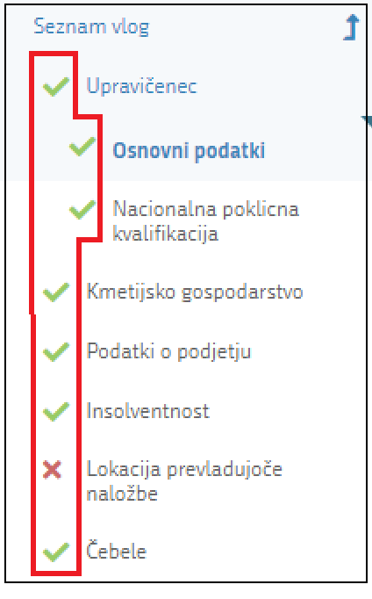
- »Prekliči« : postopek ne izvede.
- »Končaj urejanje« 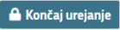: se zapre vse možnosti funkcionalnosti urejanja sklopa.
- »Preveri stran« : vsako vnosno masko lahko sproti preverjate s klikom na gumb »Preveri stran«, pri tem se izvedejo poslovna pravila in blokade na vseh sklopih, ki so prikazani na strani. Klik na »Preveri stran« sproži prikaz okna, kjer so prikazane prožene vsebinske preveritve. Možen je izvoz poslovnih pravil v PDF ali Excel. Preveritve se izvedejo samo nad že shranjenimi podatki. Gumb je vedno omogočen.

V kolikor se poslovna pravila NE prožijo nadaljujte z naslednjim sklopom:
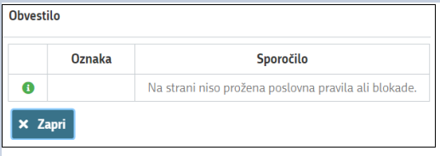

Kontaktni podatki na vlogi morajo biti pravilno vneseni, da bodo upravičenci v primeru obveščanja lahko prejemali obvestila preko SMS sporočil ali elektronske pošte!

Nacionalna poklicna klasifikacija

V primeru, da ima upravičenec končano izobrazbo nekmetijske smeri, mora na sklopu »Nacionalna poklicna klasifikacija« izpolniti vrstico s podatki o pridobljenem certifikatu NPK.
Na sklopu najprej kliknite gumb »Uredi«.
Sklop se odpre za urejanje. Kliknite na »+Dodaj vrstico« in izpolnite polja v dodani vrstici.
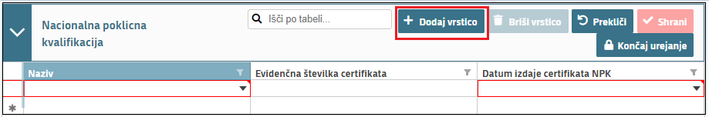
- »Naziv«
V polju »Naziv« izberete vrednost iz spustnega seznama. Na voljo je več možnosti. Po seznamu se pomikate s pomočjo drsnika ob strani oz. s pomičnim kolescem na miški.
- »Evidenčna številka certifikata«
Vrednost vnesete ročno.
- »Datum izdaje certifikata«
Vrednost lahko vpiše ročno ali ga izberete spustnega seznam, kjer iz koledarskega izbirnika izberete datum.
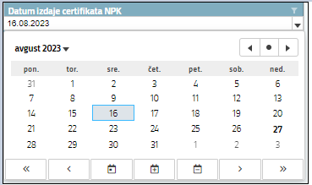

Ko izpolnete vrstico kliknite gumb »Shrani«. Dokler je sklop v statusu urejanje lahko dodate novo vrstico, brišete vrstico, shranite in prekličete postopek. Če želite sklop zaključiti kliknite gumb »Končaj urejanje«.
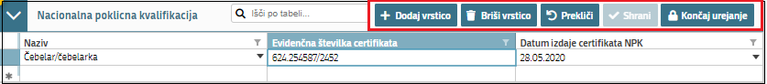
V primeru, da ima upravičenec končano višjo stopnjo izobrazbe nekmetijske smeri in nižjo stopnjo kmetijske smeri, mora v polju Izobrazba upravičenca izbrati najvišjo doseženo izobrazbo, v polju Nacionalna poklicna kvalifikacija (NPK) pa mora iz spustnega seznama izbrati Kmetijska ali kmetijski sorodna izobrazba nižje ravni in izbiro potrdi z gumbom Potrdi.
OPOZORILO!
Ker bo v polju Izobrazba upravičenca izbrana izobrazba nekmetijske smeri, v tabeli Višji znesek podpore ne boste mogli uveljavljati višjega zneska podpore za izobrazbo. Prožila se bo blokada, ki onemogoča oddajo vloge. Zato kontaktirajte Agencijo (pokličite ali pošljite e-sporočilo), da vam odstranimo blokado in omogočimo oddajo vloge z uveljavljenim višjim zneskom podpore iz naslova izobrazbe.

KMETIJSKO GOSPODARSTVO

Stran je namenjena vnosu osnovnih podatkov o kmetijskem gospodarstvu.
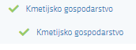
Gumb »Prenos podatkov iz RKG« izvrši prenos podatkov iz Registra kmetijskih gospodarstev.
Najprej kliknite na gumb , se odpre pojavno okno v katerega vnesete KMG-MID številko in sprožite prenos podatkov iz RKG s klikom na gumb . Ko se izvrši prenos podatkov iz RKG, kliknete na ter ročno izpolnite vrednosti v poljih, ki so namenjena za ročni vnos.

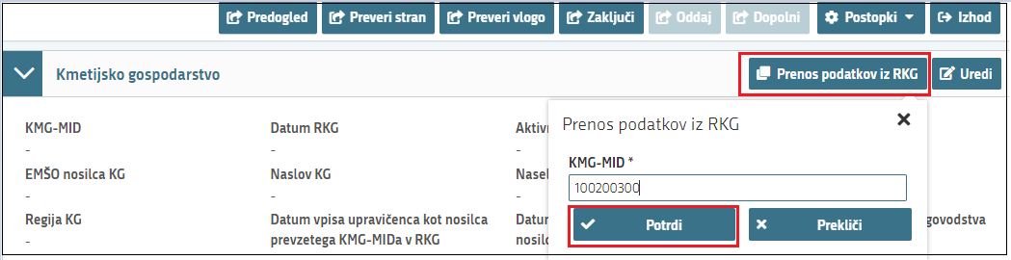

Iz RKG se samodejno polnijo naslednja polja:
- »KMG_MID«
- »Datum RKG«: izpiše se datum zadnjega prenosa podatkov iz RKG. V primeru, da vloge ne boste vnesli in oddali na isti dan je potrebno podatke na dan, ko boste vlogo zaključevali in oddajali osvežiti s ponovnim klikom na gumb »Prenos podatkov iz RKG«.
- »Naziv nosilca KG«
- »EMŠO nosilca KG«
- »Naslov KG«
- »Naselje KG«
- »Občina KG«
- »Regija KG«
- »Nadmorska višina sedeža kmetije (m)«
- »Datum vpisa upravičenca kot nosilca prevzetega KMG-MIDa v RKG«
- »Datum prvega vpisa upravičenca kot nosilca v RKG«
- »Standardni prihodek leto«
- »Standardni prihodek (€) za leto 2025«
- »Standardni prihodek (glavni tip kmetovanja) za leto 2025«
- »Datum oddaje zbirne vloge«
- »Delovne izkušnje v mesecih (iz RKG)«

Polja, ki so na sklopu predvidena za ročni vnos:
- »Davčna številka nosilca knjigovodstva«
Vrednost vnesete v primeru, da se na KG vodi knjigovodstvo.

- »Datum lastniškega prevzema kmetije«
Vpišete datum, ko je bilo prevzetih večino površin KG. Datum vpišete ročno ali ga izberete iz koledarskega izbirnika. Polje je obvezno za vnos.
- »Prevzem KG na podlagi«
V polju »Prevzem KG na podlagi« izberete vrednost iz spustnega seznama. Na voljo je 6 možnosti: (izročilna pogodba, darilna pogodba, pogodba o preužitku, pravnomočen sklep o dedovanju, pogodba o dosmrtnem preživljanju, kupoprodajna pogodba). Polje je obvezno za vnos.
- »Upravičenec je lastnik/solastnik KG«
V polju »Upravičenec je lastnik/solastnik KG« izberete vrednost iz spustnega seznama. Na voljo sta 2 možnosti (lastnik v celoti in solastništvo s partnerjem). Polje je obvezno za vnos.
- »EMŠO prenosnika«:
Vrednost vnesete ročno. Polje je obvezno za vnos.
- »Prenosnik bo uveljavljal podporo za prenos znanja IRP30«
V polju »Prenosnik bo uveljavljal podporo za prenos znanja IRP30« izberete vrednost iz spustnega seznama. Na voljo sta 2 možnosti: Da ali Ne.
- »Prenosnik je obdržal delež v agrarni skupnosti«
Vrednost izberete iz spustnega seznama. Izbirate med Da ali Ne. Polje je obvezno za vnos.
- »Vstop v intervencijo na podlagi izjeme« (velja samo za 1 in 2 sklop oz. razpisa IRP24_04a in IRP24_04b)
V polju »Vstop v intervencijo na podlagi izjeme« izberete vrednost iz spustnega seznama le v primeru, da v Intervencijo vstopate na podlagi izjeme in nimate standardnega prihodka najmanj 9000 EUR. Na voljo so 4 različne možnosti:
- nimam najmanj 9000 EUR standardnega prihodka vsaj enkrat v zadnjih treh letih pred vložitvijo vloge na javni razpis, vstopam na podlagi drugih prihodkov, ki so najmanj 9000 EUR
- nimam najmanj 9000 EUR standardnega prihodka vsaj enkrat v zadnjih treh letih pred vložitvijo vloge na javni razpis, vstopam na podlagi standardnega prihodka, ki je najmanj 7000 EUR vsaj enkrat v zadnjih treh letih pred vložitvijo vloge na javni razpis, sedež KMG je na nadmorski višini najmanj 700m, več kot 50% zemljišč KMG je v naklonu nad 35%
- nimam najmanj 9000 EUR standardnega prihodka vsaj enkrat v zadnjih treh letih pred vložitvijo vloge na javni razpis, vstopam na podlagi drugih prihodkov, ki so najmanj 7000 EUR, sedež KMG je na nadmorski višini najmanj 700m, več kot 50% zemljišč KMG je v naklonu nad 35%
- nimam najmanj 9000 EUR standardnega prihodka vsaj enkrat v zadnjih treh letih pred vložitvijo vloge na javni razpis, vstopam na podlagi najmanj 100 čebeljih družin v lasti in reji

- »Prihodki KMG - izpolnijo le vlagatelji, ki vstopajo na podlagi izjeme št. 1 ali 3« (velja samo za 1 in 2 sklop oz. razpisa IRP24_04a in IRP24_04b)
Vrednost vnesete le v primeru, da upravičenec ne izpolnjuje pogoja za dodelitev podpore iz 6. člena Uredbe o izvajanju intervencij podpora za vzpostavitev gospodarstev mladih kmetov in medgeneracijski prenos znanja iz strateškega načrta SKP 2023-2027 (Ur.l.RS št. 88/2023, 12/2024, 43/2024, 13/2025 in 133/26; v nadaljevanju: Uredba), ki določa, da KG, katerega nosilec je vlagatelj, dosega najmanj 9.000 eurov in največ 700.000 eurov.

- »Standardni prihodek (€) za leto 2024 ali 2023 (ročni vnos)

Na strani so naslednje kontrole/blokade:
  - Polje KMGMID: v primeru, da KMG MID ni vpisan v ustreznem formatu ali če KMG_MID in DŠ upravičenca nista povezana v RKG se izpiše napaka:
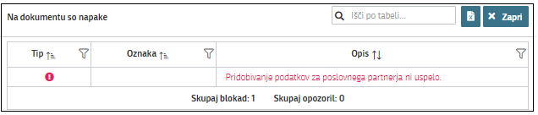

V primeru, da vloge ne boste vnesli in oddali istega dne, je potrebno podatke na dan, ko boste vlogo zaključevali in oddajali, posodobiti s ponovnim klikom na gumb »Prenos podatkov iz RKG«.

PODATKI O PODJETJU

Stran je namenjena vnosu osnovnih podatkov o podjetju. Stran izpolnijo samostojni podjetniki posamezniki ali enoosebne gospodarske družbe z enim družbenikom.

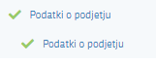
Sklop odprete za urejanje s klikom na gumb »Uredi«.
Polje »Matična številka« se prenese samodejno iz CRS, preostala polja se izpolnijo ročno.
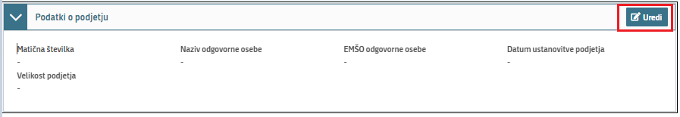
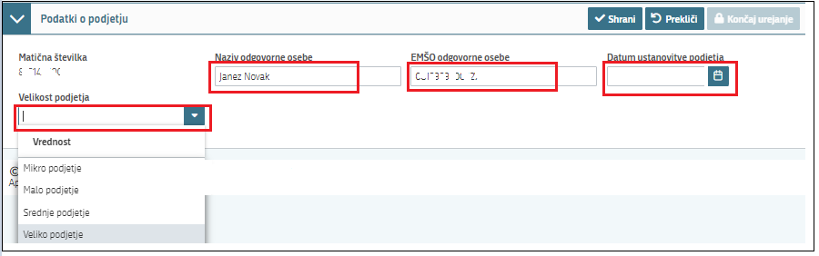
Polja, ki so na sklopu predvidena za ročni vnos:
- Naziv odgovorne osebe«
Vrednost vnesete ročno.
- »EMŠO odgovorne osebe«
Vrednost vnesete ročno.
- »Datum vpisa v poslovni register (s.p.) oz. v sodni register (gospodarska družba)«
Vrednost vnesete ročno ali ga izberete iz koledarskega izbirnika.
- »Velikost podjetja«
V polju »Velikost podjetja« izberete vrednost iz spustnega seznama. Na voljo so 4 možnosti: (Mikro podjetje, Malo podjetje, Srednje podjetje in Veliko podjetje).

DAVČNE OBVEZNOSTI

Stran je namenjena prenosu podatkov iz FURS-a in višjega sodišča.

Davčni podatki se prenesejo samodejno s klikom na gumb FURS oz. INSOLVENTNOST.

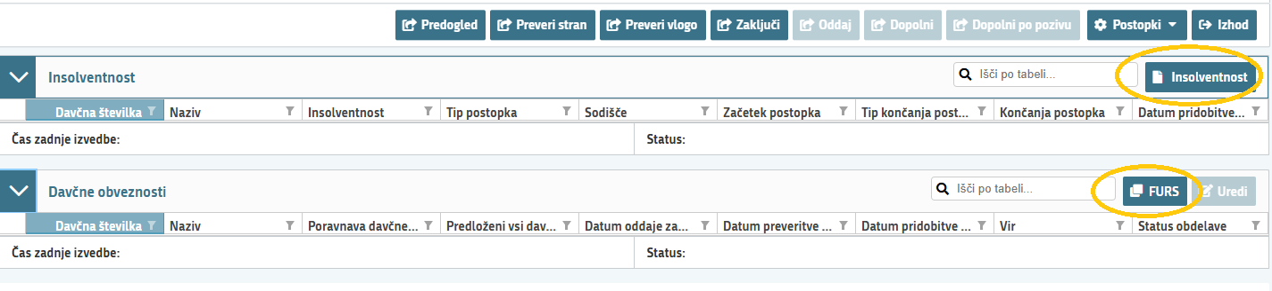

Prenos podatkov s spletnega servisa FURS in višjega sodišča je potrebno posodobiti oz. ponovno izvesti na dan oddaje vloge. Postopek ponovnega prenosa je enak, s ponovnim klikom na gumb »FURS« oz. »INSOLVENTNOST«.

LOKACIJA PREVLADUJOČE NALOŽBE

Stran je namenjena vnosu podatkov o lokaciji prevladujoče naložbe. Razdeljena je na 4 sklope:
- Lokacija prevladujoče naložbe
- GERK PID-i naložbe
- Tabela zemljišč
- Deleži in nazivi solastnikov in lastnikov

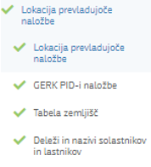

Lokacija prevladujoče naložbe

Sklop odprete za urejanje s klikom na gumb »Uredi«.
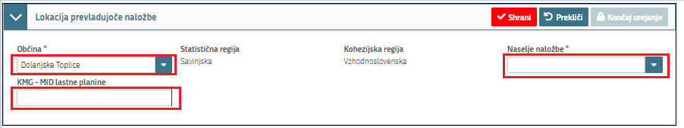
- »Občina«
Vlagatelj najprej preko spustnega seznam izbere občino. Spustni seznam omogoča, da vlagatelj izbere občino tako, da v polje začne tipkati in izvede se iskanje po šifrantu občin oz. po seznamu se pomika s pomočjo drsnika ob strani oz. s pomičnim kolescem na miški.
Ko vlagatelj klikne na gumb »Shrani«, se glede na izbrano občino samodejno prenesejo podatki v naslednji polji:
- »Statistična regija«
- »Kohezijska regija«
- »Naselje naložbe«
V polju »Naselje naložbe« izberete vrednost iz spustnega seznama. Na voljo je več možnosti. Po seznamu se pomikate s pomočjo drsnika ob strani oz. s pomičnim kolescem na miški.
- »KMG-MID lastne planine«
Vrednost izpolni vlagatelj, ki je poleg kmetije tudi lastnik planine.

Polji »Občina« in »Naselje naložbe« sta obvezni za vnos.

Ko je sklop izpolnjen kliknite gumb »Shrani in nato gumb »Končaj urejanje«.

GERK PID-i naložbe

V tabelo GERK PID-i naložbe se vpisujejo podatki o GERK-ih, na katerih namerava upravičenec izvesti pašnike, obore, zaščito kmetijskih zemljišč pred divjadjo ali agromelioracijo.

Sklop odprete za urejanje s klikom na gumb »Uredi«.

GERK PID naložbe - obstoječi

V kolikor se bo naložba izvajala na GERK PIDu, ki ga ima vlagatelj že vpisanega v RKG, kliknete na gumb »+ Dodaj vrstico«.
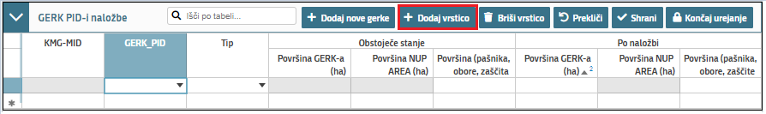

Stolpci na sklopu:
- »GERK_PID«
Vlagatelj preko spustnega seznam izbere GERK PID na katerem bo izvedel naložbo. Spustni seznam omogoča, da se vlagatelj po seznamu pomika s pomočjo drsnika ob strani oz. s pomičnim kolescem na miški.
- »Tip«
V stolpcu »Tip« s pomočjo spustnega seznama izbere vrsto naložbe. Na izbiro so 4 možnosti: Pašnik, Obora, Agromelioracija in Zaščita kmet. Zemljišč pred divjadjo in domačih živali pred divjimi zvermi.
- Obstoječe stanje »Površina GERK-a (ha)«
Vrednost se po kliku na »Shrani« izpolni samodejno.
- Obstoječe stanje »Površina NUP AREA (ha)
Vrednost se po kliku na gumb »Shrani« izpolni samodejno.
- Obstoječe stanje »Površina (pašnika, obore, zaščita)«
Vrednost vnesete ročno.
- Po naložbi »Površina GERK-a (ha)«
Vrednost vnesete ročno.
- Po naložbi »Površina NUP AREA (ha)«
Vrednost se po kliku na gumb »Shrani« izpolni samodejno.
- Po naložbi »Površina (pašnika, obore, zaščita)«
Vrednost vnesete ročno.

S klikom na gumb »Shrani« se prenesejo podatki o površini GERKa pred naložbo. Podatke o površini pašnika, obore in zaščiti kmet. zemljišč pred divjadjo in domačih živali pred divjimi zvermi pred in po naložbi 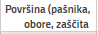 ter GERKa po naložbi mora vpisati vlagatelj.

Na sklopu se lahko dodajajo nove vrstice in brišejo obstoječe .

Ko je sklop izpolnjen kliknite gumb »Shrani in nato gumb »Končaj urejanje«.

GERK PID naložbe - novi

Če se bo naložba izvajala na novem GERK-u, ki še ne obstaja, kliknete na gumb »+Dodaj nove gerke«.
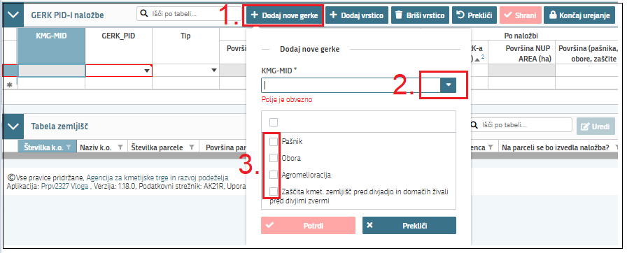
Odpre se pojavno okno, kjer iz spustnega seznama izberete KMG-MID in nato še tip naložbe (Pašnik, Obora, Agromelioracija, Zaščita kmet. Zemljišč pred divjadjo in domačih živali pred divjimi zvermi).
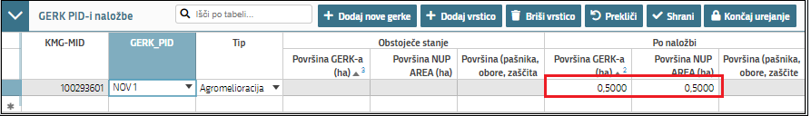
Postopek izpolnjevanja stolpcev je enak, kot je opisan v poglavju 8.2.1.

Ko je sklop izpolnjen kliknite gumb »Shrani in nato gumb »Končaj urejanje«.

Tabela zemljišč (izpolni se v primeru naložbenih razvojnih ciljev, razen za mehanizacijo)

Tabela je namenjena vnosu nepremičnin (površin), na katerih se bodo izvajali naložbeni razvojni cilji. S tabelo je povezana podrejena tabela Deleži in nazivi solastnikov in lastnikov.
OPOZORILO!!!!
Tabelo zemljišč izpolnite po tem, ko ste na zavihku »Razvojni cilji« vnesli vse načrtovane razvojne cilje.

Sklop odprete za urejanje s klikom na gumb »Uredi« in nato na gumb »+Dodaj vrstico«.
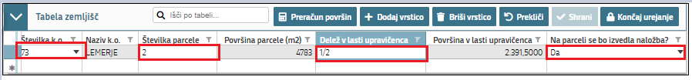

Opis polj Tabele zemljišč:
- »Številka k.o.«
Vrednost stolpca izberete iz spustnega seznama.
- »Naziv k.o.«
Vrednost se izpolni samodejno po kliku na gumb Shrani.
- »Številka parcele«
Vrednost vnesete ročno.
- Površina parcele (m2)
Vrednost se preračuna samodejno po kliku na gumb Shrani.
- »Delež v lasti upravičenca« (format v obliki npr. 1/2, 1/3,…; v primeru, da upravičenec ni lastnik niti solastnik vnesite vrednost 0/1)
Vrednost vnesete ročno.
- »Površina v lasti upravičenca«
Vrednost se preračuna samodejno po kliku na gumb Shrani.
- »Na parceli se bo izvedla naložba?«
Vlagatelj preko spustnega seznam izbere indikator Da ali Ne. Indikator je potrebno nastaviti na »Da«, če se bo na nepremičnini izvedel eden izmed naložbenih razvojnih ciljev iz Priloga 1: Seznam razvojnih ciljev ki so v stolpcu Naložbeni razvojni cilj označeni DA.
- »Razvojni cilj«
Vrednost se izbere iz spustnega seznama.

Ko je sklop izpolnjen kliknite gumb »Shrani in nato gumb »Končaj urejanje«.

Deleži in nazivi solastnikov in lastnikov

Sklop je potrebno izpolniti le v primeru, da vlagatelj na kateri izmed parcel ali nepremičnin, na kateri bo potekala naložba, ni izključni lastnik oz ni lastnik. Tabela je v podrejenem položaju tabeli Tabela zemljišč. To pomeni, da se tabela Deleži in nazivi solastnikov in lastnikov v primeru več parcel/nepremičnin v tabeli Tabela zemljišč, dopolnjuje v odvisnosti od postavitve izbora vrstice v nadrejeni tabeli Tabela zemljišč. Vsaki vrstici v Tabela zemljišč moramo posebej dodati vrstico v podrejeni tabeli Deleži in nazivi solastnikov in lastnikov.

Sklop odprete za urejanje s klikom na gumb »Uredi« in nato na gumb »+Dodaj vrstico«.

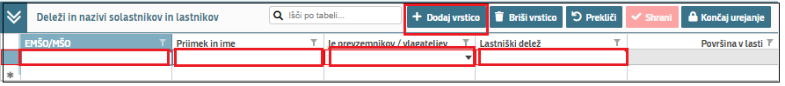

Opis polj tabele Deleži in nazivi solastnikov in lastnikov:
- »EMŠO/MŠO«
Vrednost vnesete ročno.
- »Priimek in ime«
Vrednost vnesete ročno.
- »Je prevzemnikov/vlagateljev partner?«
Vrednost indikatorja izberete iz spustnega seznama Da ali Ne.
- »Lastniški delež«
Vrednost vnesete ročno (format v obliki npr. 1/2, 1/3,…)
- »Površina v lasti«
Vrednost se preračuna samodejno.

Ko je sklop izpolnjen kliknite gumb »Shrani in nato gumb »Končaj urejanje«.

OPOZORILO!!!!
Če vlagatelj ni izključni lastnik nepremičnin, na kateri se bo izvajala naložba, mora na zavihku Indikatorji za izpis prilog, to ustrezno označiti in na zavihku Priloge priložiti zahtevano prilogo.

ČEBELE

Stran je namenjena vnosu in pregledu podatkov o čebelah oz. čebelnjakih.
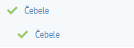
Sklop se polni samodejno iz Registra čebel, ob kliku »Prenos podatkov iz RKG«, vlagatelj pa lahko tudi sam dodaja vrstice v tabelo.
Sklop odprete za urejanje s klikom na gumb »Uredi« in nato na gumb »+Dodaj vrstico«.

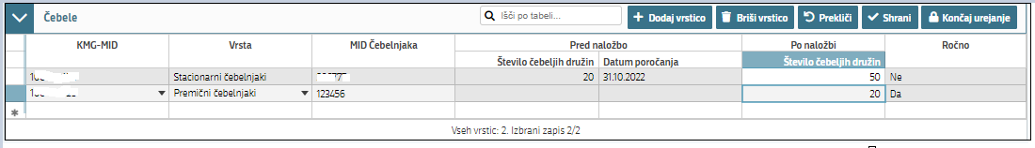
Primer tabele Čebele, prva vrstica je prenesena iz Registra čebelnjakov, zadnja vrstica je dodana ročno.

Za samodejno prenesene vrstice se samodejno prenesejo podatki v naslednja polja: »KMGMID«, »Vrsta čebelnjaka«, »MID čebelnjaka« in »Število čebeljih družin pred naložbo«. Ostala polja so omogočena za ročni vnos.

Za ročno dodane vrstice kliknete in nato . V tem primeru so vsa polja omogočena za ročni vnos, zaklenjeno je le polje »Število čebeljih družin pred naložbo«.

Ročno: indikator se nastavi samodejno: »Ne« za samodejno in »Da« za ročno dodane vrstice.
Ko je sklop izpolnjen kliknite gumb »Shrani in nato gumb »Končaj urejanje«.

STALEŽ ŽIVALI

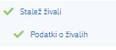
Stran je namenjena vnosu podatkov o živalih. Podatki za vrste živali iz kategorije GOVEDO in KONJI se prenašajo samodejno na podlagi številke KMG-MID in pripadajočih GMID-ov iz VOLOS-a na dan oddaje vloge na javni razpis. Vlagatelj ima možnost ročnega dodajanja podatkov. V primeru, da ima vlagatelj na dan oddaje vloge poleg goveda in konjev še druge kategorije živali, jih mora ročno vnesti v vlogo.

Podatki o živalih

Na sklopu se nahaja tabela Podatki o živalih.
Sklop odprete za urejanje s klikom na gumb »Uredi« in nato na gumb »+Dodaj vrstico«.

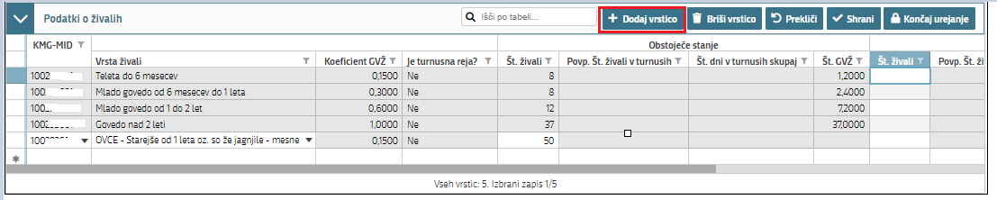
Tabela je razdeljena na dva dela: »Obstoječe stanje« in »Stanje po naložbi«.
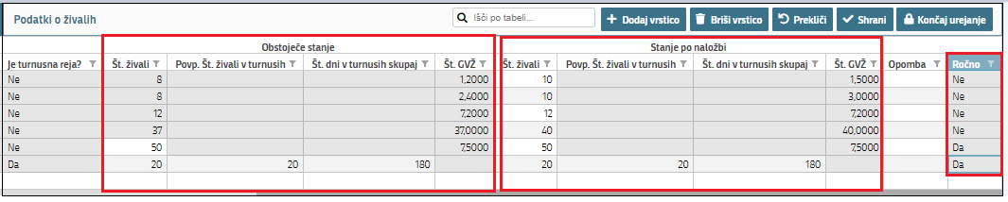
Primer dveh ročno dodanih vrstic, indikator Ročno ima vrednost »Da«, stolpci v »Obstoječe stanje« so onemogočeni za vnos podatkov in prazni pri kategorijah govedo in konji, pri ostalih kategorijah pa jih mora vnesti vnašalec vloge. Koeficient GVŽ je izpisan samodejno glede na vrsto živali. Pri kategorijah živali, ki se redijo v turnusih, je potrebno izpolniti tudi polji povprečno število živali v turnusih in skupno število dni v turnusih. Pri živalih, pri katerih ni predvidena turnusna reja, so ta polja neizpolnjena in onemogočena za vnos.

Opis polj v tabeli Podatki o živalih:
- »KMG-MID«
Vrednost se v primeru samodejno dodanih vrstic izpolni samodejno, v primeru ročno dodanih vrstic je spustni seznam iz katerega vlagatelj izbere KMGMID.
- »Vrsta živali«
Vrednost se v primeru samodejno dodanih vrstic izpolni samodejno, v primeru ročno dodanih vrstic je spustni seznam iz katerega vlagatelj izbere vrsto in kategorijo živali.
- »Koeficient GVŽ«
Vrednost se izpolni samodejno.

Za samodejno prenesene vrstice se del »Obstoječe stanje« samodejno izpolni za vrste živali iz kategorije GOVEDO in KONJI, vrste živali iz ostalih kategorij pa je treba dodati ročno in vnesti podatke.

Za ročno dodane vrstice za izbrano vrsto živali iz kategorij GOVEDO in KONJI je del tabele »Obstoječe stanje« za vnos onemogočen.
Del tabele »Stanje po naložbi« je vedno omogočen za vnos za samodejne in ročne vrstice. Prav tako so za oba dela onemogočena polja o turnusni reji, če ta ni predvidena za vrsto živali.

- »Opomba«: omogočen je ročni vnos opombe do 55 znakov.
- »Ročno«: avtomatsko dodane vrstice imajo vrednost indikatorja določeno »Ne«, ročno dodane vrstice »Da«.

Ko je sklop izpolnjen kliknite gumb »Shrani« in nato gumb »Končaj urejanje«.

Gerki KMG

Stran je namenjena vpogledu v površine na KMG-MIDu. Razdeljena je na 5 sklopov:
- Gerki KMG -RKG
- Gerki KMG -KSS
- Delež površin v ekološkem kmetovanju (informativni izračun - vir gerkov RKG) (%)
- Delež površin v ekološkem kmetovanju (informativni izračun - vir gerkov KSS) (%)
- Površine po šifrah krmnih rastlin

Sklopi niso omogočeni za urejanje. Podatki se posodobijo ob kliku na gumb .

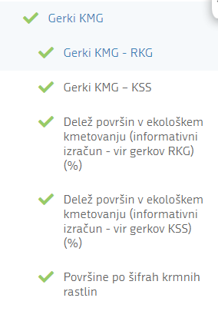

Gerki KMG - RKG

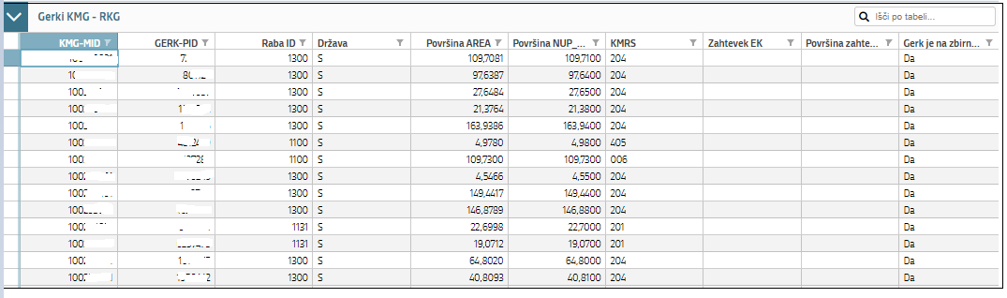
Podatki o Gerkih se pridobijo iz RKG, podatki o EK zahtevkih pa iz vnosa zbirne vloge za leto 2026.

Gerki KMG - KSS

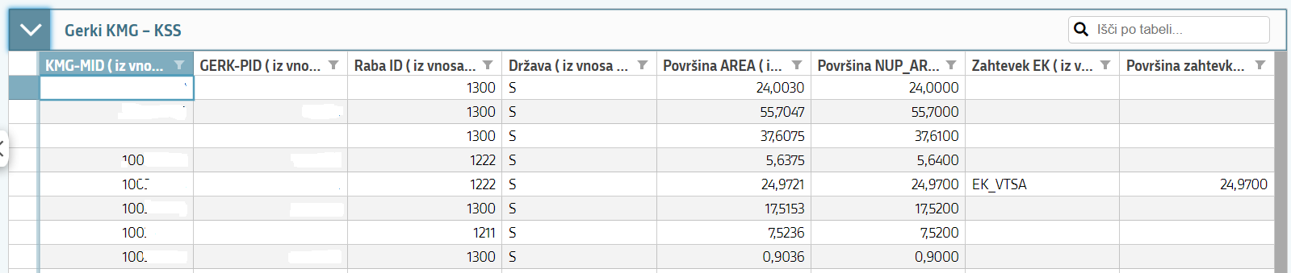
Podatki o Gerkih in EK zahtevkih se pridobijo iz vnosa zbirne vloge za leto 2025.

Delež površin v ekološkem kmetovanju (informativni izračun - vir gerkov RKG) (%)

Na sklopu se nahaja informativni izračun deleža v ekološkem kmetovanju na podlagi gerkov iz RKG in podatkov o zahtevkih EK iz vnosa zbirne vloge za leto 2026.

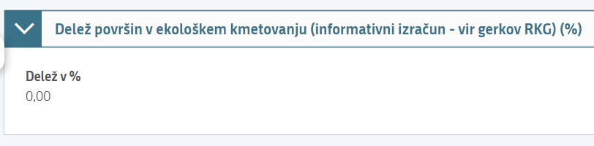

Delež površin v ekološkem kmetovanju (informativni izračun - vir gerkov KSS) (%)

Na sklopu se nahaja informativni izračun deleža v ekološkem kmetovanju na podlagi podatkov iz vnosa zbirne vloge za leto 2025.
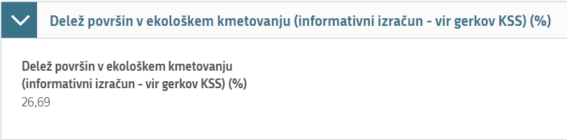

Površine po šifrah krmnih rastlin

Na sklopu »Površine po šifrah krmnih rastlin« se samodejno ponastavljajo polja »KMRS«, »Opis« in »Vsota površin«. Podatki se pridobijo iz vnosa zbirne vloge za leto 2026.
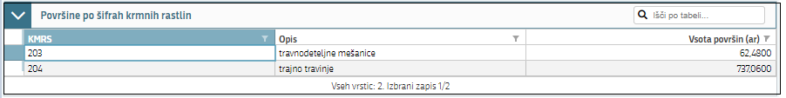

RABA ZEMLJIŠČ

Stran je namenjen vnosu in prikazu podatkov zemljišč.
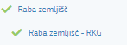

Na zavihku se prenašajo/vnašajo podatki o zemljiščih. Sklop se delno polni samodejno na podlagi podatkov v RKG.

Raba zemljišč

Sklop je namenjen vnosu in pregledu podatkov rabe zemljišč RKG za KMG-MID vlagatelja.

Sklop odprete za urejanje s klikom na gumb »Uredi«. Možnost pa je tudi ročnega dodajanja vrstic s klikom na gumb »+Dodaj vrstico«.

Stolpci »KMG-MID«, »Šifra vrste rabe«, »Vrsta rabe«, »Površina (ha) pred naložbo«, »Površina NUP AREA pred naložbo« in »Ročno« se prenesejo samodejno.

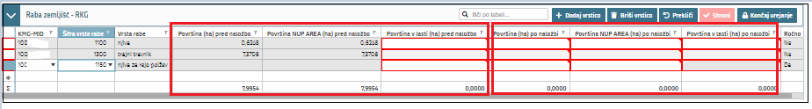

Opis polj v tabeli Raba zemljišč-RKG:
      - »KMGMID«
Vrednost se prenese samodejno. V primeru ročno dodane vrstice vlagatelj preko spustnega seznama izbere KMGMID.
      - »Šifra vrste rabe«
Vrednost se izpolni samodejno. V primeru ročno dodane vrstice vlagatelj preko spustnega seznama izbira zapise.
      - »Vrsta rabe«
Vrednost se izpolni avtomatsko glede na vrednost v polju »Šifra vrste rabe«.

Tabela se nato deli na dva dela, stanje »Pred naložbo« in stanje »Po naložbi«. Polja »Pred naložbo«, ki se polnijo avtomatsko, so v primeru ročno dodanih vrstic onemogočena. Polja »Po naložbi« pa so vedno omogočena za ročni vnos:
      - Površina (ha) pred naložbo
Vrednost se prenese samodejno
      - Površina NUP AREA pred naložbo
Vrednost se prenese samodejno
      - Površina v lasti pred naložbo
Polje je omogočeno za ročni vnos.
      - Površina (ha) po naložbi
Polje je omogočeno za ročni vnos.
      - Površina NUP AREA po naložbi
Polje je omogočeno za ročni vnos.
      - Površina v lasti po naložbi
Polje je omogočeno za ročni vnos.
      - »Ročno«
Indikator se določa samodejno, vrednost »NE« se zapiše za avtomatsko dodane zapise, vrednost »DA« pa za ročno dodane zapise v tabeli.
Na dnu tabele se nahaja posebna vrstica, v kateri se nahaja seštevek vrednosti za stolpce:
Površina (ha) pred naložbo, Površina NUP AREA (ha) pred naložbo, Površina v lasti pred naložbo in tudi za vse stolpce po naložbi.

Na strani so naslednje kontrole/blokade: Samodejno prenesenih vrstic ni možno brisati (javi se blokada z besedilom: »Izbrisale se bodo le ročno vnesene vrstice«).
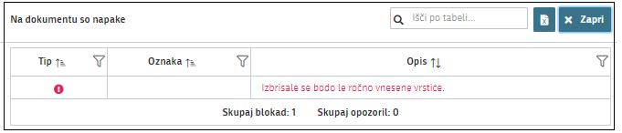

Ko je sklop izpolnjen kliknite gumb »Shrani in nato gumb »Končaj urejanje«.

OBMOČJA Z OMEJITVAMI

Stran je namenja vnosu in pregledu podatkov območja z omejitvami vlagatelja. Razdeljena je na 2 sklopa:
- Območja z omejitvami – RKG
- OMD točke

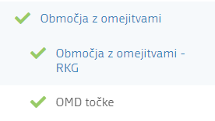

Območja z omejitvami – RKG

Ob izvedbi prenosa podatkov iz RKG na zavihku »Kmetijsko gospodarstvo« se napolnijo podatki v tabeli Območja z omejitvami – RKG. Samodejno se prenesejo podatki za »KMG-MID«, »Ime območja«, »Površina (ha)« ter »Delež (%)«.
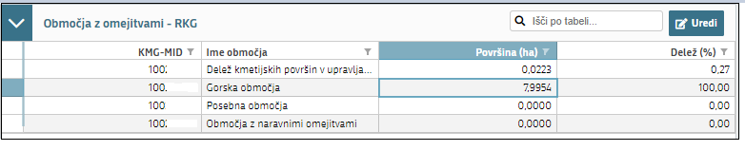

OMD točke
Tabela OMD se napolni samodejno. Samodejno se prenesejo podatki za »KMG-MID« in »Število OMD točk«.
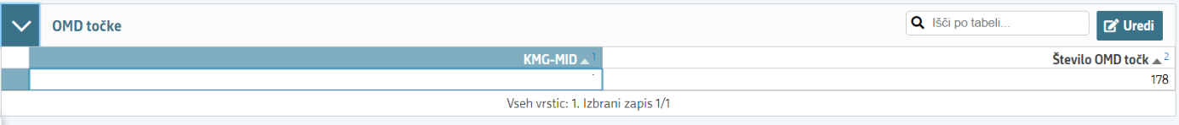

TRAJNI NASADI

Stran je namenjena vnosu in pregledu podatkov o trajnih nasadih in hmeljiščih. Podatki o trajnih nasadih se samodejno prenašajo iz RKG, v primeru ročno dodane vrstice vlagatelj iz seznama izbere KMGMID.
Ročno: indikator se določi samodejno: »Ne« za samodejno in »Da« za ročno dodane vrstice
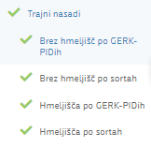
Stran je razdeljena na 4 Sklope:

Brez hmeljišč po GERK-PIDih
V tabelo se vrstice polnijo samodejno, podatki se prenašajo iz registra ekstenzivnih, intenzivnih sadovnjakov, registra oljčnikov in vinogradov ali se vrstice dodajo ročno, pri kateri vlagatelj iz seznama izbere KMG_MID.

Brez hmeljišč po sortah
V tabeli se prikazujejo vrstice, ki pripadajo izbrani vrstici v nadrejeni tabeli. Zapisi se polnijo samodejno ali se vrstice dodajo ročno, pri kateri vlagatelj iz seznama izbere št. Rabe. Vsak zapis se poveže s pripadajočo vrstico iz tabele »Brez hmeljišč po GERK_PID-ih«.

Hmeljišča po GERK_PID-ih
V tabelo se vrstice polnijo samodejno, podatki se prenašajo iz registra hmeljišč ali se vrstice dodajo ročno, pri kateri vlagatelj iz seznama izbere KMG_MID.

Hmeljišča po sortah
V tabeli se prikazujejo vrstice, ki pripadajo izbrani vrstici v nadrejeni tabeli. Zapisi se polnijo samodejno, vsak se poveže s pripadajočo vrstico iz tabele »Hmeljišča po GERK_PID-ih«.

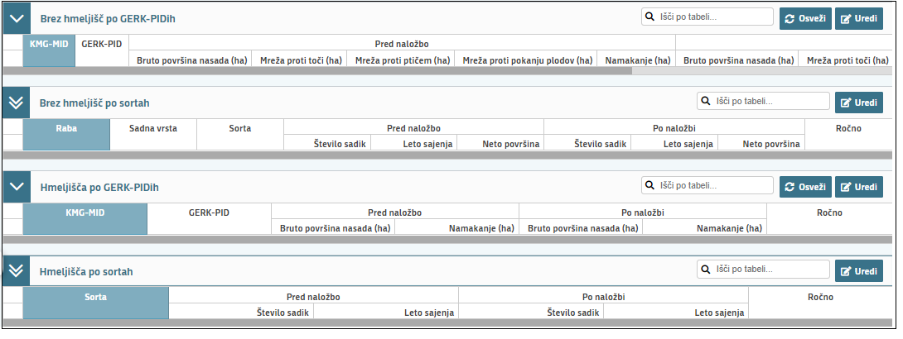
Vlagatelj nima trajnih nasadov, zato so vse tabele na strani prazne. Na strani je možno dodajati nove gerke.
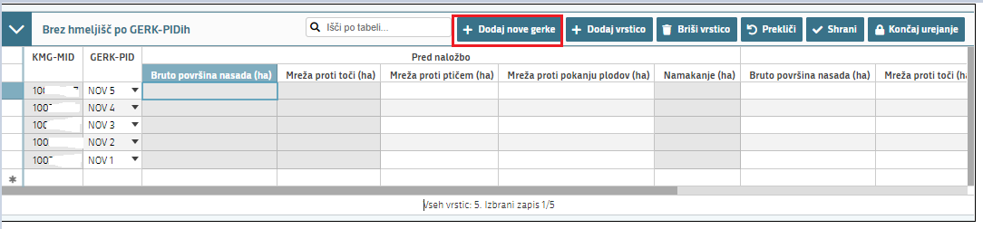

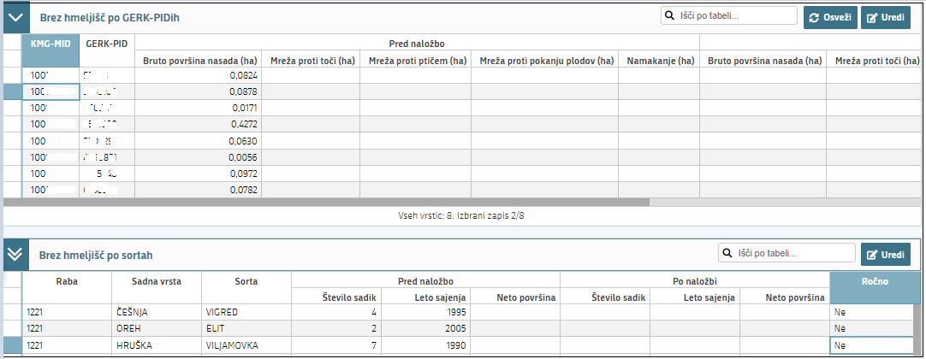
Primer, ko ima vlagatelj trajne nasade.

Ko je sklop izpolnjen kliknite gumb »Shrani in nato gumb »Končaj urejanje«.

DELOVNA SILA

Na stran se prenašajo podatki o delovni sili iz RKG-ja, vlagatelj pa lahko zapise dodaja tudi ročno s klikom na gumb »+Dodaj vrstico«« nad posamezno tabelo.
Stran je razdeljena na 4 sklope:
- Družinski člani na kmetiji
- Zaposleni na kmetiji
- Zaposleni v podjetju
- Zaposleni in vrsta zavarovalne podlage
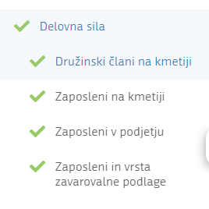

Družinski člani na kmetiji

Sklop je namenjen vnosu podatkov o družinskih članih na kmetiji. Podatki se pridobivajo avtomatsko, možen pa je tudi ročen vnos. Sklop odprete za urejanje s klikom na gumb »Uredi« in nato na gumb »+Dodaj vrstico«.

Preden se tabela razdeli na del »Pred naložbo« in del »Po naložbi«, ima naslednja osnovna polja:
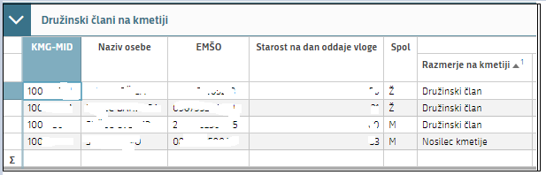
Tabela z prenesenimi družinskimi člani KMG.

      - »KMGMID«
Vrednost se prenese samodejno. V primeru ročno dodane vrstice ga izberemo v spustnem seznamu.
      - »Naziv osebe«
Vrednost se prenese samodejno. Za ročne vrstice je omogočen ročni vnos.
      - »EMŠO«
Vrednost se prenese samodejno. Za ročne vrstice je omogočen ročni vnos.
      - »Starost na dan oddaje vloge«
Vrednost se določi samodejno glede na EMŠO.
      - »Spol«
Vrednost se določi samodejno glede na EMŠO.

Naslednja polja se izpolnjujejo različno glede na del tabele pred in po naložbi.
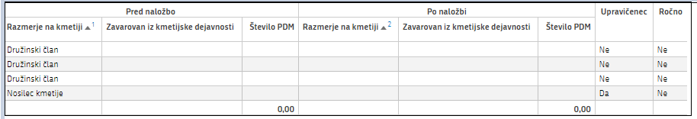
Pred naložbo:
      - »Razmerje na kmetiji«
Vrednost se polni samodejno. Za ročno vrstico je polje onemogočeno.
      - »Zavarovan iz kmetijske dejavnosti«
Vrednost se izpolni ročno. Iz spustnega seznama izberete indikator Da ali Ne.
      - »Število PDM«
Vrednost se izpolni ročno.

Po naložbi:
      - Polja »Razmerje na kmetiji«, »Zavarovan iz kmetijske dejavnosti«, »Število PDM« so vedno omogočena za ročni vnos.
      - »Ročno«: za avtomatsko dodano vrstico je vrednost indikatorja samodejno »Ne«, za ročno vrstico je vrednost indikatorja samodejno »Da«.
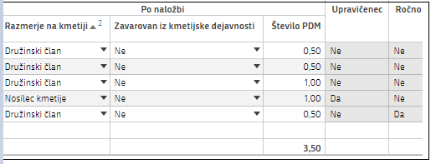
Ko je sklop izpolnjen kliknite gumb »Shrani in nato gumb »Končaj urejanje«.

Zaposleni na kmetiji

Sklop je namenjen vnosu podatkov o zaposlenih na kmetiji. Podatki se vnesejo ročno. Sklop odprete za urejanje s klikom na gumb »Uredi« in nato na gumb »+Dodaj vrstico«.
V primeru zaposlenih oseb na kmetiji je treba ročno izpolniti tabelo Zaposleni na kmetiji.
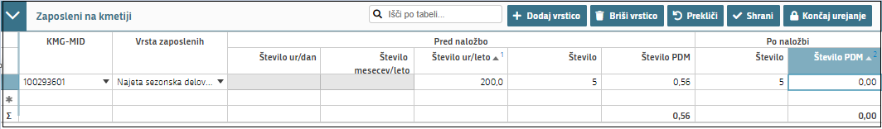
Opis polj iz tabele Zaposleni na kmetiji:
- »KMG_MID«
Vrednost izberete iz spustnega seznama.
- »Vrsta zaposlenih«
Vrednost izberete iz spustnega seznama. Izberete med Najeta sezonska delovna sila in Zaposleni.

Naslednja polja se izpolnjujejo različno glede na del tabele pred in po naložbi:
Pred naložbo:
- »Število ur/dan«
Vrednost vnesete ročno.
- »Število mesecev/leto«
Vrednost vnesete ročno.
- »Število ur/leto«
Vrednost se preračuna samodejno.
- »Število«
Vrednost vnesete ročno.
- »Število PDM«
Vrednost vnesete ročno.

Ko je sklop izpolnjen kliknite gumb »Shrani in nato gumb »Končaj urejanje«.

Zaposleni v podjetju

Sklop Zaposleni v podjetju je potrebno izpolniti v primeru samostojnega podjetnika posameznika ali enoosebne gospodarske družbe z enim družbenikom.
Sklop je namenjen vnosu podatkov o zaposlenih v podjetju. Podatki se v tabelo vnesejo ročno.
Sklop se odpre za urejanje na gumbu »Urejanje« in nato kliknete »+Dodaj vrstico«.
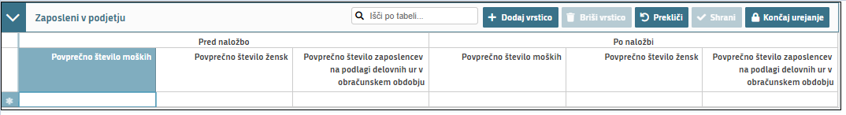
Polja v tabeli Zaposleni v podjetju so razdeljena na stanje Pred naložbo in stanje po naložbi:
- »Povprečno število moških«
Vrednost vnesete ročno.
- »Povprečno število žensk«
Vrednost vnesete ročno.
- »Povprečno število zaposlencev na podlagi delovnih ur v obračunskem obdobju«
Vrednost vnesete ročno.

Ko zaključite z urejanjem sklopa kliknete »Shrani« in »Končaj urejanje«.

Zaposleni in vrsta zavarovalne podlage

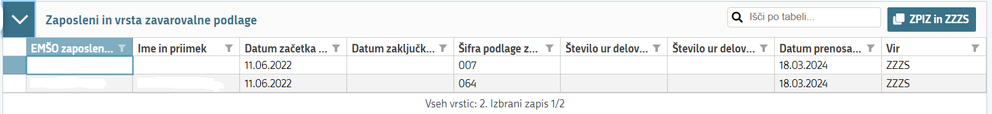

Podatki iz ZZZS se prenesejo avtomatsko ob kliku na gumb ZPIZ in ZZZS.

POSLOVNI NAČRT – RAZVOJNI CILJI

Na strani Poslovni načrt – Razvojni cilj se samodejno ponastavijo razvojni cilji:
- 4.1 Vključitev v obvezno izobraževanje s področja upravljanja kmetijskega gospodarstva in finančnih spretnosti v okviru podintervencije izmenjava znanj in prenos informacij, obvezno za vsakega vlagatelja.
- 6.1 Vzpostavitev knjigovodstva na ime upravičenca, le v primeru, ko se na KG knjigovodstvo ne vodi na upravičenca.

Poleg samodejno ponastavljenih razvojnih ciljev morate iz, obvezno izbrati po vsaj en razvojni cilj iz sklopov (Priloga 1 Uredbe):
- Cilji, ki prispevajo k prilagajanju podnebnim spremembam
- Cilji, ki prispevajo k doseganju varstva okolja

Stran odprete za urejanje na »Uredi« in nato »+Dodaj vrstico«. Razvojne cilje morate vnesti pred vnosom upravičenih stroškov!!!

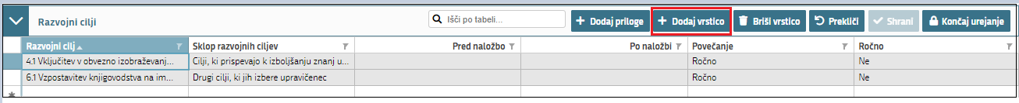

Iz spustnega seznama Razvojni cilji ima vlagatelj na razpolago izbirati vse razvojne cilje iz Priloge 1 – Seznam razvojnih ciljev Uredbe.
Razvojni cilj doda s klikom na ustrezen razvojni cilj in gumb »Shrani«. V tabeli se izpiše razvojni cilj in samodejno napolni Sklop razvojnih ciljev.
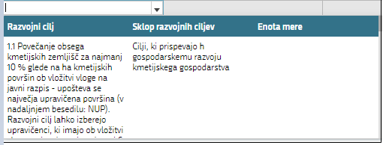
Če so ostali zavihki pravilno izpolnjeni, se mora samodejno izpolniti polje Pred naložbo, Po naložbi ter Povečanje. Za razvojne cilje, pri katerih je pomemben delež povečanja za točkovanje, se izpiše vrednost povečanja v %, če je ta dovolj velik, v nasprotnem primeru pa se izpiše NE. Za vse ostale razvojne cilje se izpiše samo DA ali NE.
Pri razvojnih ciljih:
- 1.1 Povečanje obsega kmetijskih zemljišč za najmanj 10 % glede na ha kmetijskih površin ob vložitvi vloge na javni razpis - upošteva se največja upravičena površina (v nadaljnjem besedilu: NUP). Razvojni cilj lahko izberejo upravičenci, ki imajo ob vložitvi vloge na javni razpis najmanj 6 ha kmetijskih površin. DA, če je povečal obseg kmetijskih zemljišč z nakupom
- 1.2 Povečanje obsega živali v reji za najmanj 10 % glede na število GVŽ v reji ob vložitvi vloge na javni razpis. Razvojni cilj lahko izberejo upravičenci, ki imajo ob vložitvi vloge na javni razpis število GVŽ najmanj 15. DA, če je povečal število živali v reji z nakupom teh živali
- 1.3 Povečanje obsega čebeljih družin za najmanj 10 % glede na število čebeljih družin v reji ob vložitvi vloge na javni razpis. Razvojni cilj lahko izberejo upravičenci, ki imajo ob vložitvi vloge na javni razpis najmanj 100 čebeljih družin.
Ko vnesete razvojne cilje kliknite »Shrani« in »Končaj urejanje« ter obvezno »Preveri stran«!
Če se vam na pogovornem oknu Preveri stran izpišejo blokade, stran uredite/popravite/spremenite in ponovno Preverite stran.
Dokler se bodo v pojavnem oknu prikazovale blokade, vloge ne boste mogli zaključiti.
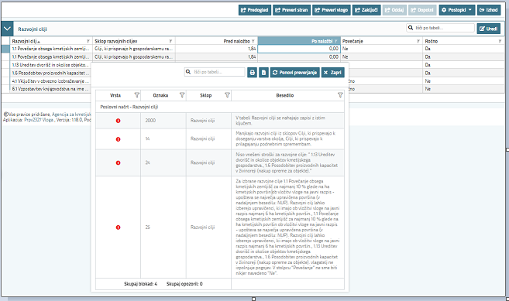

Na strani so preveritve in sicer:
- V tabeli razvojni cilji se nahajajo zapisi z istim ključem- isti razvojni cilj je vpisan večkrat.
- Manjkajo razvojni cilji iz sklopov Cilji, ki prispevajo k doseganju varstva okolja. Cilji, ki prispevajo k prilagajanju podnebnim spremembam- ni izbranih RC iz obveznih sklopov.
- Za izbrane razvojne cilje, ki imajo predvideno Povečanje 1.1., 1.2 in 1.3 morajo izpolnjevati pogoje ob vstopu, 6 ha kmetijskih površin NUP, najmanj 15 GVŽ in 100 čebeljih družin.
- Niso vnešeni stroški za razvojne cilj…- na sklopu Upravičeni stroški, niso vneseni stroški k razvojnim ciljem.

Na vlogah razpisa IRP24_04a se poleg razvojnih ciljev prikazuje tudi izjava v zvezi z zavarovanjem, ki se avtomatsko nastavi na DA pri tistih upravičencih, ki so na sklopu »Družinski člani na kmetiji« označili, da še niso zavarovani iz kmetijske dejavnosti in se bodo zavarovali najkasneje v treh mesecih po izdaji odločbe.

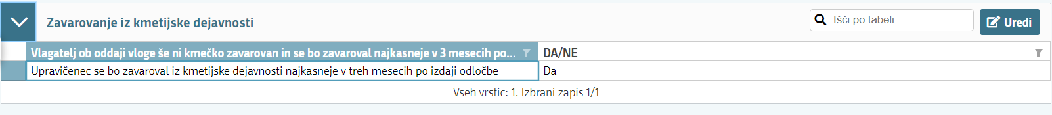

POSLOVNI NAČRT – STROŠKI NALOŽBE

Stran je namenjena vnosu podatkov o stroških naložbe. Sestavljena je iz dveh sklopov:
- Celotna vrednost projekta in seštevki stroškov
- Upravičeni stroški

Celotna vrednost projekta in seštevki projektov

V tabeli Celotna vrednost projekta in seštevki stroškov se seštevajo vrednosti, ki ste jih vnesli v Upravičene stročke in sicer glede na »Skupaj vrednosti z DDV« in »Skupaj vrednosti brez DDV«. Tabela se ob vsaki spremembi osveži.
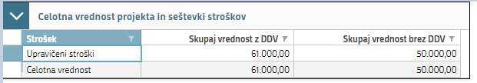

Upravičeni stroški

Sklop je namenjen vnosu podatkov o upravičenih stroških za investicijske razvojne cilje. Vlagatelj v tabelo z gumbom »+ Dodaj vrstico« sam dodaja poljubno število zapisov.
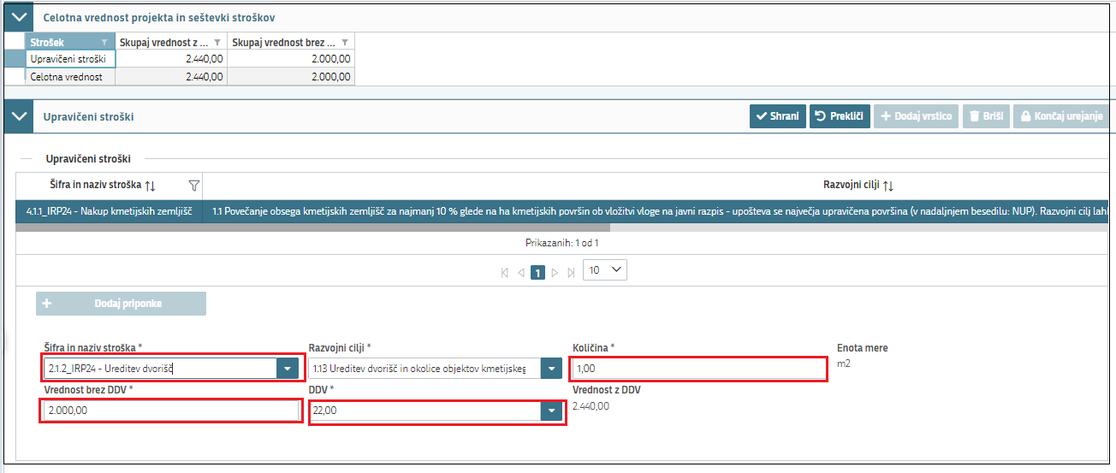
Tabela ima naslednja polja:
- Šifra in naziv stroška
Vlagatelj preko spustnega seznama izbere strošek iz seznama upravičenih stroškov
- Razvojni cilj
Iz spustnega seznama vlagatelj izbere razvojni cilj, na katerega želi vezati strošek. V spustnem seznamu so samo razvojni cilji, ki so za izbrani strošek dovoljeni.
- Količina
Polje je omogočeno za ročni vnos števil na dve decimalni mesti.
- Enota mere
Polje se prenese samodejno.
- Vrednost brez DDV
Polje je omogočeno za ročni vnos števil na dve decimalni mesti.
- DDV
Polje je omogočeno za ročni vnos vrednosti v %. Vlagatelj izbere davčno stopnjo 0, 9,5 ali 22 odvisno od vrste stroška.
- Vrednost z DDV
Vrednost se izračuna samodejno glede na ostala polja v tabeli.

Ko je sklop izpolnjen ga zaključimo s »Končaj urejanje«.

V tabelo Celotna vrednost projekta in seštevki stroškov, se samodejno izračunajo vrednosti glede na vnesene podatke v tabeli Upravičeni stroški.

POSLOVNI NAČRT – TEKSTOVNI DEL

Stran je namenjena vnosu poljubnega besedila o opisu KG, predvidenem gospodarskem razvoju KG, utemeljitvi ekonomske učinkovitosti naložbe in prispevku k varstvu okolja in prilagajanju podnebnim spremembam. V utemeljitvi naložbe morajo biti opisani in obrazloženi vsi razvojni cilji, ki jih vlagatelj izbere na strani Poslovni načrt - Razvojni cilji.

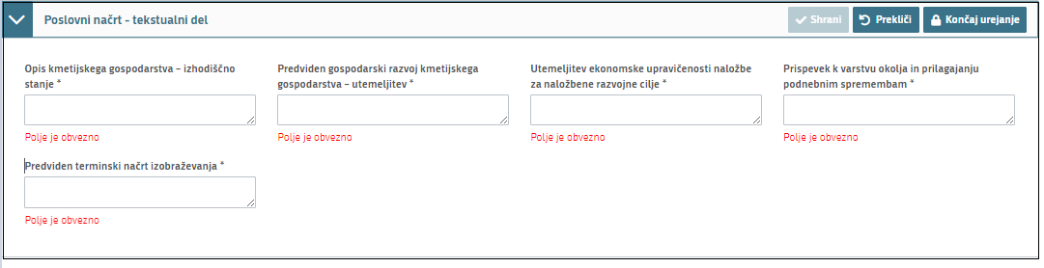

Polja na sklopu so obvezna za vnos in se izpolnijo ročno. Sklop se odpre za urejanje s klikom na gumb »Urejanje«. Vsak niz izpolnjuje kriterijem za vnos do 4000 znakov:
Opis kmetijskega gospodarstva – izhodiščno stanje *
Predviden gospodarski razvoj kmetijskega gospodarstva – utemeljitev *
Utemeljitev ekonomske upravičenosti naložbe za naložbene razvojne cilje *
Prispevek k varstvu okolja in prilagajanju podnebnim spremembam *
Predviden terminski načrt izobraževanja *

STRUKTURA FINANCIRANJA

Stran je namenjana vnosu podatkov o financiranju in črpanju odobrenih sredstev.
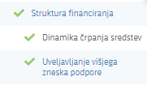
Stran sestavljata 2 sklopa:
- Dinamika črpanja sredstev
- Uveljavljanje višjega zneska podpore

Dinamika črpanja sredstev

Ko je vloga v celoti izpolnjena, se tabela izpolni samodejno glede na podatke v vlogi.
Tabela Dinamika črpanja ni omogočena za urejanje, vrednosti se preračunajo samodejno glede na podatke na vlogi.
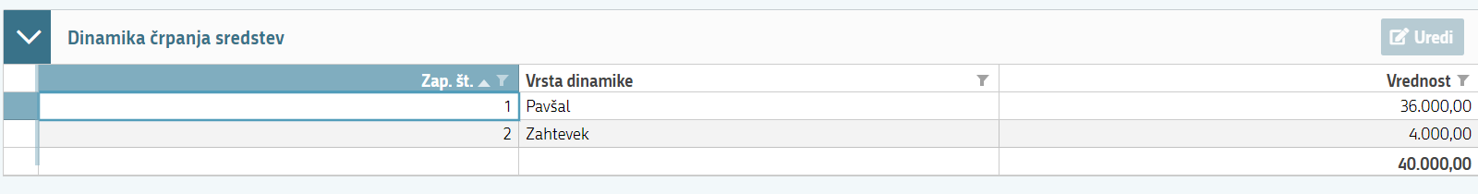

Uveljavljanje višjega zneska podpore

V tabeli Uveljavljanje višjega zneska podpore se opredelite, glede na določila 2., 3., 4. in 5. odstavka, 14. člena Uredbe, ali boste uveljavljali višji znesek podpore na podlagi:
- »Izobrazbe«, če vlagatelj izpolnjuje pogoj v zvezi z izobrazbo oz. mojstrskim izpitom za čebelarja iz 1. alineje drugega in tretjega odstavka ter četrtega odstavka 14. člena Uredbe se znesek podpore poveča za 5.000 eurov.
- »Vodenja knjigovodstva«, če vlagatelj ob vložitvi vloge na javni razpis vodi knjigovodstvo v skladu s prvo alinejo 1. točke drugega odstavka 8. člena Uredbe, se znesek podpore poveča za 3.000 eurov. (velja samo za 1 in 2 sklop oz. razpisa IRP24_04a in IRP24_04b)
- »Ekološkega kmetovanja«, če znaša delež površin iz zbirne vloge za leto 2025, za katere se je uveljavljal zahtevek EK , najmanj 50 % glede na vsa zemljišča v uporabi in vlagatelj uveljavlja višji znesek podpore iz tega naslova, , se znesek poveča za 20 %.

Sklop odprete za urejanje s klikom na gumb »Uredi«.

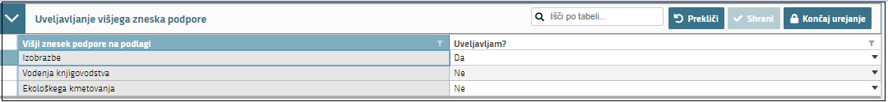

Za vsako vrstico v stolpcu »Višji znesek podpore na podlagi« v stolpcu »Uveljavljam?« iz spustnega seznama izberete indikator »Uveljavljam?« Da ali Ne in kliknete gumb »Shrani«.

Vrednosti se samodejno preračunajo v tabeli Dinamika črpanja sredstev.

Ko zaključite z urejanjem sklopa kliknite gumb »Shrani in nato gumb »Končaj urejanje«.

INDIKATORJI ZA IZPIS PRILOG
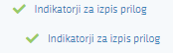
V odvisnosti od izbire indikatorja Da ali Ne na tem sklopu se na sklopu »Priloge« prikažejo priloge.
Tabelo odprete za urejanje na »Uredi« in v tabeli iz spustnega seznama izberete vrednost indikatorja Da ali Ne.
Ko končate z urejanjem strani kliknete »Končaj urejanje«.
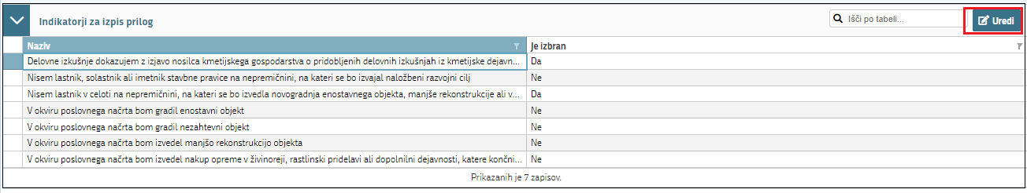

OPOZORILO!!!!
Vlagatelj mora pravilno označiti indikatorje, da se bodo priloge na zavihku Izjave in priloge pravilno izpisale in bo lahko priložil zahtevano prilogo.

TRG

Stran je namenjena vnosu in prikazu podatkov o tržni proizvodnji na kmetiji. Vsi vlagatelji morajo stran izpolniti po pokritju, neglede na vrednost v polju »Tip knjigovodstva« (sklop Osnovni podatki: Pokritje, Prihodek ali FADN).

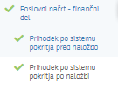

Sklop sestavljata dve medsebojno neodvisni tabeli:
- Prihodek po sistemu pokritja pred naložbo
- Prihodek po sistemu pokritja po naložbi

Prihodek po sistemu pokritja pred naložbo

Tabelo omogočimo za vnos s klikom na »Uredi«. V tabeli se nekatere Vrste proizvoda ali storitve napolnijo samodejno.
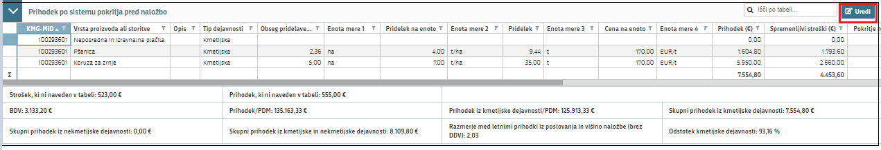
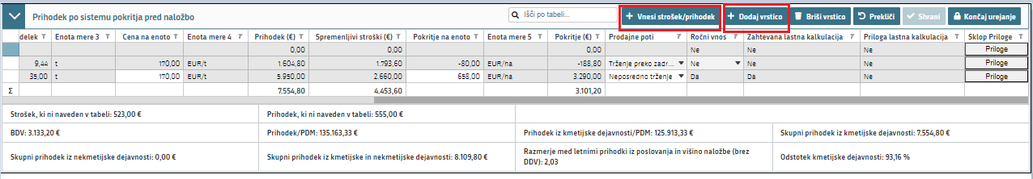
Vsa polja v obeh tabeli delujejo na enak način. Po tabeli se premikamo z drsnikom pod tabelo.

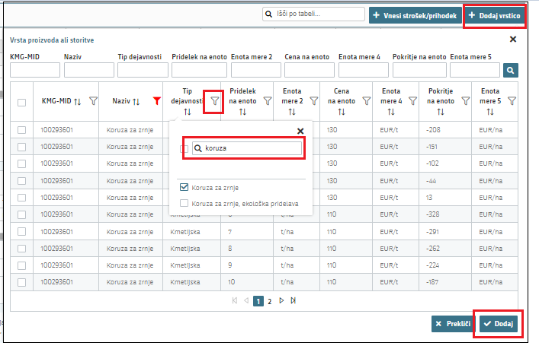
- »+Dodaj vrstico«.
Vrstice pa lahko tudi poljubno dodajamo »+Dodaj vrstico«. Vrsto proizvoda ali storitve lahko izbirate po različnih načinih. Npr. kliknete na in v pogovornem oknu vpišete iskani parameter ter kliknete »Dodaj«. Izbrana vrstica iz pogovornega okna, se prenese v tabelo. Gumb »Prekliči« prekliče izbiro, pogovorno okno se zapre. V pogovornem oknu je omogočeno iskanje vrednosti po vseh poljih (filter). Omogočeno je listanje po straneh.

- Vrstica »Neposredna in izravnalna plačila«:
Vrstica se v obe tabeli prenese samodejno, tudi če je vrednost 0. Vlagatelj vrstice ne more spreminjati ali brisati.

Opis izpolnjevanja in polj v tabeli:
- KMGMID: polje se napolni samodejno.
- Vrsta proizvoda ali storitve: polje se napolni samodejno.
- Opis: ročni vnos.
- Tip dejavnosti: polje se napolni samodejno.
- Obseg pridelave ali predelave: ročni vnos.
- Enota mere: polje se napolni samodejno. V primeru vrednosti »+ Dodaj vrstico« vrednost izberemo v spustnem seznamu.
- Pridelek na enoto: polje se napolni samodejno. V primeru vrednosti »+ Dodaj vrstico« je omogočen ročni vnos.
- Pridelek: vrednost se izračuna samodejno.
- Cena na enoto: polje se izpolni samodejno. V primeru vrednosti »+ Dodaj vrstico«« je omogočen ročni vnos.
- Prihodek: vrednost se izračuna samodejno.
- Spremenljivi stroški: vrednost se izračuna samodejno.
- Pokritje na enoto: polje se polni samodejno. V primeru vrednosti »+ Dodaj vrstico« je omogočen ročni vnos.
- Pokritje: vrednost se izračuna samodejno.
- Prodajne poti: upravičenec izbere vrednost iz spustnega seznama med možnostmi Neposredno trženje, Trženje preko zadruge ali Drugo.
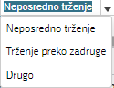

- Ročni vnos: indikator se privzeto nastavi na »Ne«, če je vrednost v vrstici izbrana iz šifranta. Hkrati indikator z vrednostjo »Ne« določa, da vrednosti v vrstici ni mogoče spreminjati. Vlagatelj lahko vrednost indikatorja nastavi na »Da«, takrat se določena polja odprejo za ročni vnos. Ko je enkrat vrednost indikatorja nastavljena na »Da« sprememba v »Ne« ni več mogoča. Vlagatelj lahko v primeru, da podatki v vrstici niso pravilni, izbriše celotno vrstico.
- Zahtevana lastna kalkulacija: indikator se avtomatsko nastavi na vrednost »Da« za vrednost »Drugo« ali če ima indikator Ročni vnos vrednost »Da«.
- Priloga lastna kalkulacija: če je indikator Zahtevana lastna kalkulacija nastavljen na vrednost »Da«, je potrebno priložiti lastno kalkulacijo. Kalkulacijo naložimo s klikom na gumb »Uredi«, se postavite na vrstico (kjer je zahtevana lastna kalkulacija- se prikaže gumb +Dodaj prilogo), kateri želite priložiti prilogo in nato »+Dodaj prilogo«. Odpre se okno za Dodajanje prilog. Kliknete »+Izberi« in nato »Potrdi«. Ko je priponka naložena se indikator v stolpcu Priloga lastna kalkulacija spremeni na Da.

Na dnu vsake tabele se nahajajo vrstice, v kateri se nahaja seštevek vrednosti iz tabele:
- Strošek, ki ni naveden v tabeli: omogočen je ročni vnos.
- Prihodek, ki ni naveden v tabeli: omogočen je ročni vnos.
- BDV: vrednost se izračuna samodejno.
- Prihodek/PDM: vrednost se izračuna samodejno.
- Prihodek iz kmetijske dejavnosti/PDM: vrednost se izračuna samodejno.
- Skupni prihodek iz kmetijske dejavnosti: vrednost se izračuna samodejno.
- Skupni prihodek iz nekmetijske dejavnosti: vrednost se izračuna samodejno.
- Skupni prihodek iz kmetijske in nekmetijske dejavnosti: vrednost se izračuna samodejno.
- Razmerje med letnimi prihodki iz poslovanja in višino naložbe (brez DDV) vrednost se izračuna samodejno.
- Odstotek kmetijske dejavnosti: vrednost se izračuna samodejno

Prihodek po sistemu pokritja po naložbi

Sklop po naložbi se izpolnjuje enako kot sklop pred naložbo (glej poglavje 21.1), le da v tabelo vnesete vrednosti po naložbi.

IZJAVE IN PRILOGE

Stran je namenjen vnosu in pregledu izjav in prilog.
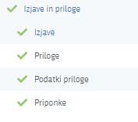

Izjave

Za oddajo vloge se morate strinjati z vsemi IZJAVAMI, katere imate, za lepšo preglednost, navedene tudi v razpisni dokumentaciji javnega razpis. To storite s klikom na gumb »Uredi« in vsako izjavo posebej označite z »Da«. Ko vse izjave označite, pritisnite na »Shrani« in nato na »Končaj urejanje«.
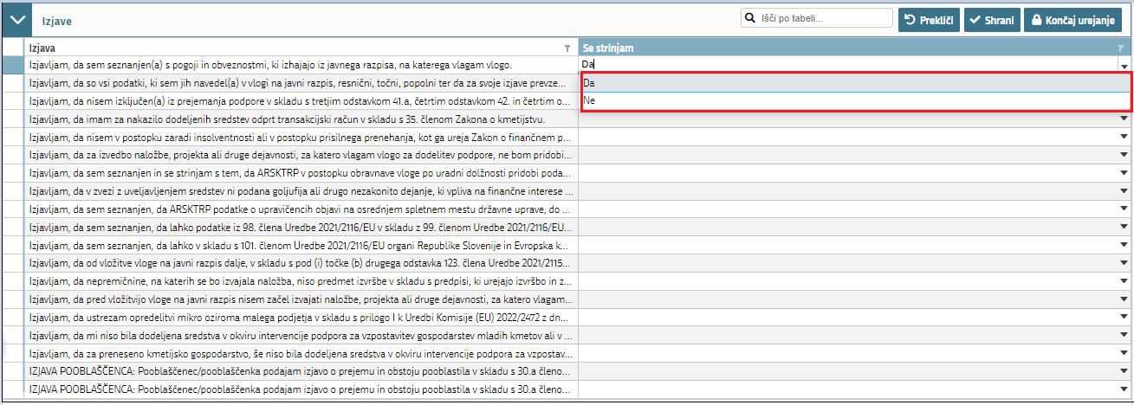

S klikom na indikator potrdite izjave in nastavite vrednost indikatorja na »Da« za vsako izjavo. Pri neobveznih izjavah lahko izbere tudi odgovor »Ne«.
Sklop zaključite s klikom na gumb »Shrani« in nato še na gumb »Končaj urejanje«.

Priloge

Sklop Priloge sestavljajo tri medsebojno odvisne tabele. Tabela »Podatki priloge« služi kot tabela podrobnosti za tabelo »Priloge«. Vsebina tabele Priponke se prikaže/napolni ob kliku na gumb »Dodaj priponko«.

PRILOGE dodate tako, da se postavite na ustrezno vrstico v tabeli Priloge in kliknete na gumb »Uredi« ter nato na »Dodaj priponko«. Kliknete na »Izberi«, v računalniku poiščete priponko in jo s klikom na gumb »Potrdi« dodate v aplikacijo. Priponke so lahko v PDF, DOCx in JPG obliki.
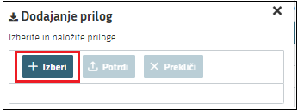
Posamezne sklope lahko urejamo s klikom na gumb »Uredi«.
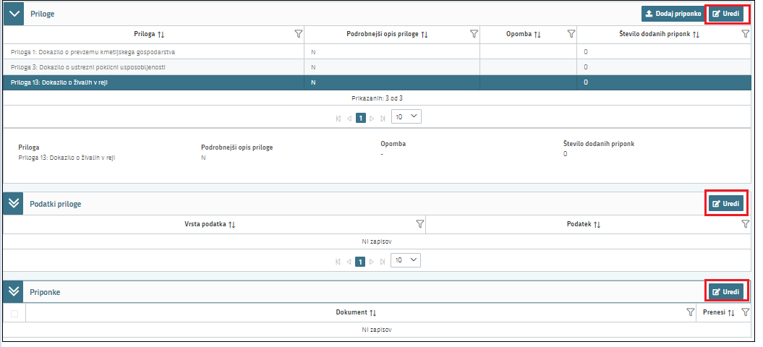

Tabela Priloge
- Polje »Priloga« se napolni samodejno z vsemi prilogami, ki so predvidene za razpis. Priponka se k prilogi doda tako, da se klikne na vrstico za izbrano Prilogo, kateri želimo naložiti prilogo ter gumb »Dodaj priponko«. Kliknete na »Izberi«, v računalniku poiščete prilogo in jo s klikom na gumb »Potrdi« dodate v aplikacijo. Priponke so lahko v PDF, DOCx in JPG obliki.
Prilogo urejamo, tako, da kliknemo na gumb na »Urejanje«.

Opis polj v tabeli:
- Št. Priloge (Naziv in zaporedna številka priloge, ki se avtomatsko prenese na vlogo)
- Podrobnejši opis priloge (Podrobnejši opis priloge, ki se avtomatsko prenese na vlogo)
- Opomba (vpiše se opomba)
- Število dodanih priponk (samodejno se izpiše število dodanih priponk)
- Dodaj priponko (gumb)
- Opomba (gumb) (S klikom na gumb »Uredi« se odpre okno kamor vlagatelj vnese opombo).

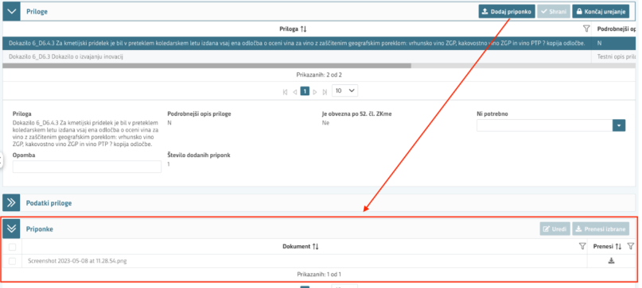

Tabela Podatki priloge

Tabela Podatki priloge je podrejena osnovni tabeli Priloge. S klikom na posamezno prilogo (glej spodaj vrstico s prilogo obarvana modro), se pri prilogah, kjer je vnos podatkov obvezen, prikažejo polja, kamor je potrebno podatke vnesti ročno.
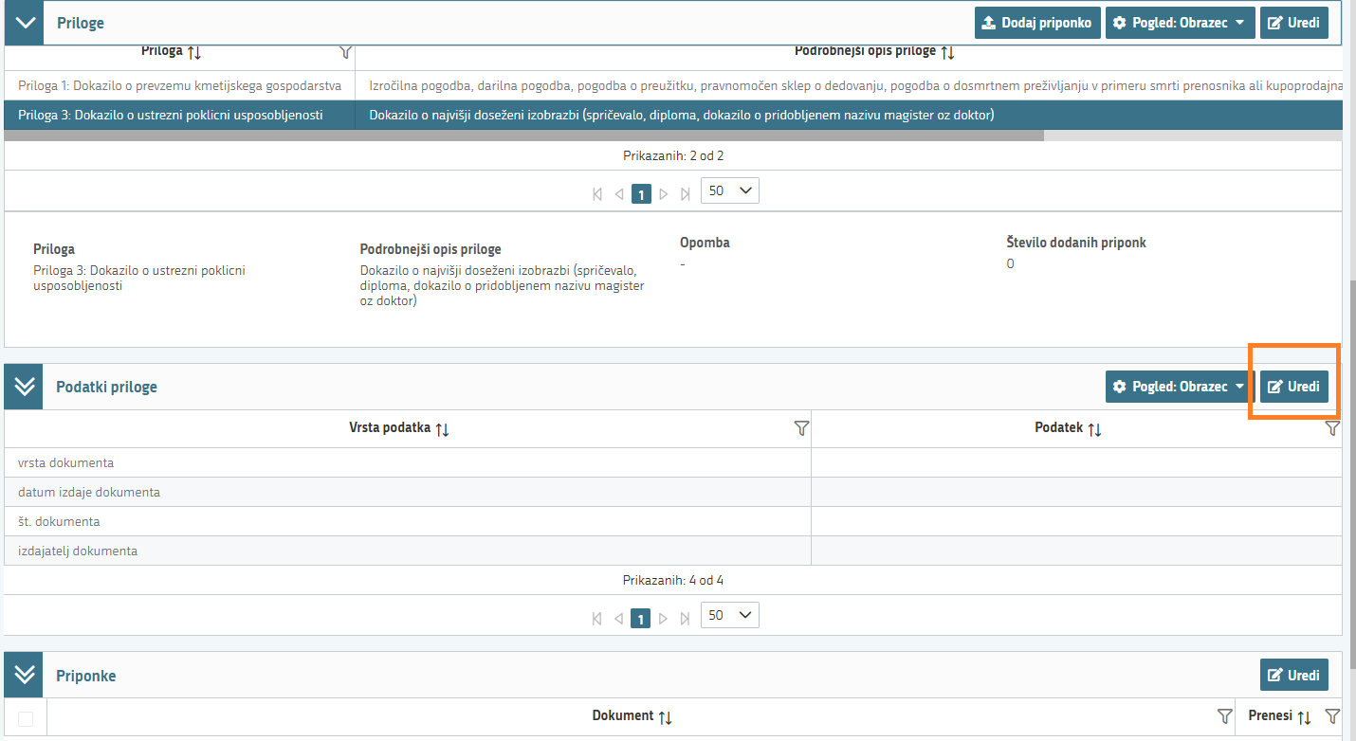

Vnos podatkov se prične s klikom na gumb Uredi. Po kliku na uredi se prikaže polje, kamor vnašalec vnese trenutno označeni podatek.
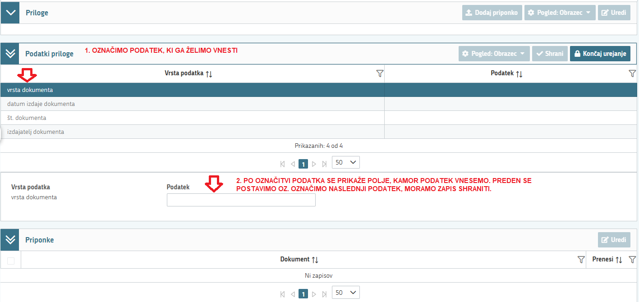
Po vnosu podatka je le tega potrebno shraniti, drugače se zapis, ki ste ga vnesli v polje, ob označitvi naslednjega podatka ne bo ohranil.
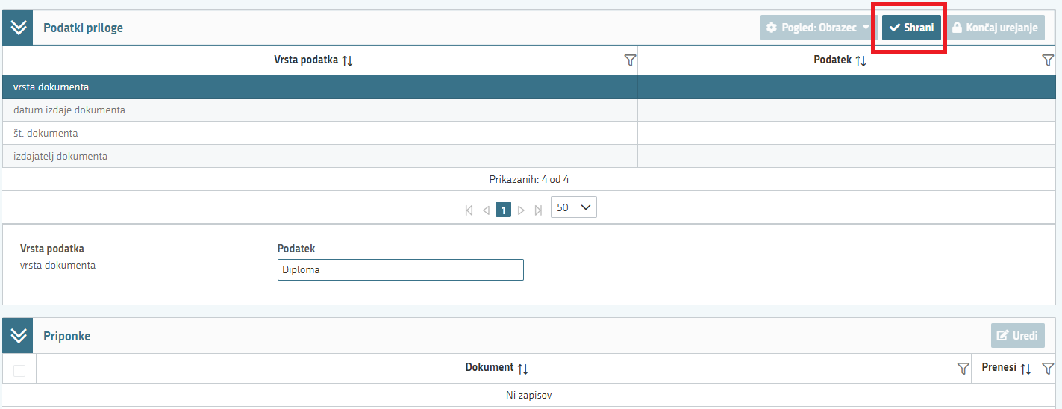
Priloge, pri katerih je obvezen vnos podatkov: vrsta dokumenta, datum izdaje dokumenta, št. dokumenta in izdajatelj dokumenta so:

Priloga
Priloga 3: Dokazilo o ustrezni poklicni usposobljenosti
Priloga 10: Gradbeno dovoljenje za nezahtevni objekt
Priloga 12: Gradbeno dovoljenje, uporabno dovoljenje ali odločba UE za nakup opreme za obstoječi objekt
Priloga 11: Manjša rekonstrukcija objekta

Dokler podatki ne bodo vneseni, oddaja vloge ni mogoča.
Vlagatelj lahko pri teh prilogah priloži še priponke/skenograme in s tem olajša oz. pohitri samo obravnavo vlog.

OCENJEVANJE/PRELIMINARNA OCENA
OPOZORILO!!!!
Ko je vloga v celoti izpolnjena, mora vlagatelj na sklopu Ocenjevalnik nujno uveljavljati vsa podmerila, drugače se točke na bodo upoštevale pri izračunu končne ocene!!!

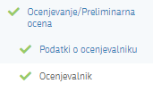
Na strani se izvaja ocenjevanje in pregled ocen, ki so nastale na podlagi faze ocenitve Ne glede na opredelitev Uveljavljam, z opredelitvijo Uveljavljam in končna.

Stran je sestavljena iz 2 sklopov:
- Podatki o ocenjevalniku
- Ocenjevalnik

Podatki o ocenjevalniku

Na sklopu Podatki o ocenjevalniku je pregled vseh točk ter datum in čas zadnjega izračuna.
Če želite z izpisom preveriti točkovanje vloge, lahko s klikom na gumb »Izpis preliminarne ocene« dobite podrobnejši izpis točk.
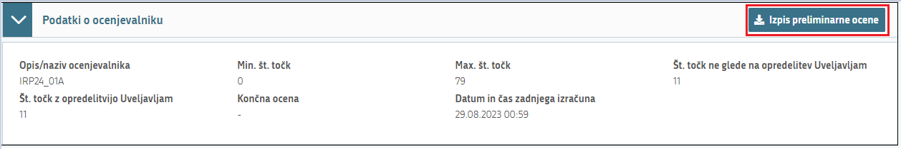
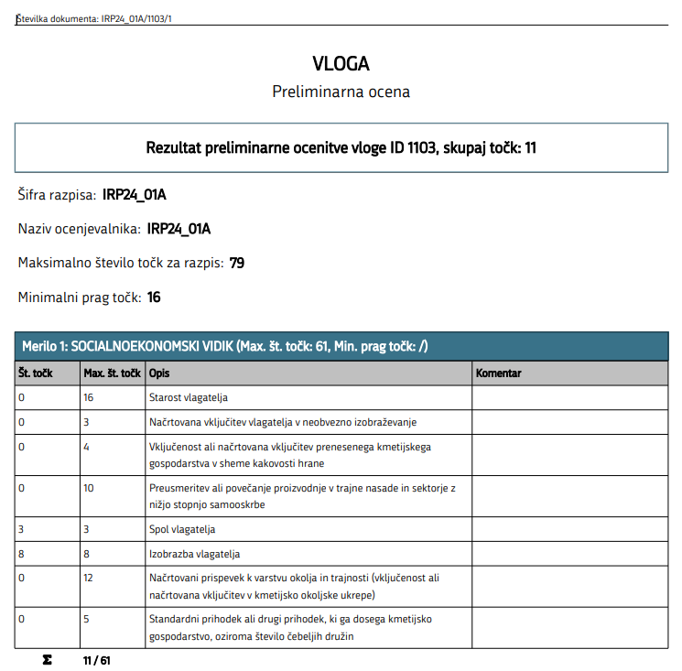

Ocenjevalnik

Na sklopu »Ocenitev ne glede na opredelitev Uveljavljam« je razvidno pri katerih merilih in podmerilih so lahko pridobljene točke glede na trenutno stanje podatkov na vlogi. Dokler na vlogi posamezno podmerilo, ki prinaša točke, ni tudi »Uveljavljeno« v sklopu »Preliminarna ocena«, se ne prišteva h preliminarni in posledično končni ocenitvi vloge.

Na sklopu »Preliminarna ocena« je potrebno pri vseh podmerilih, ki lahko prinašajo točke, označiti ali jih uveljavljate. S klikom na gumb Uredi se omogoči označevanje oz. uveljavljanje posameznih podmeril. Po označitvi podmeril je potrebno klikniti na gumb shrani in končaj.
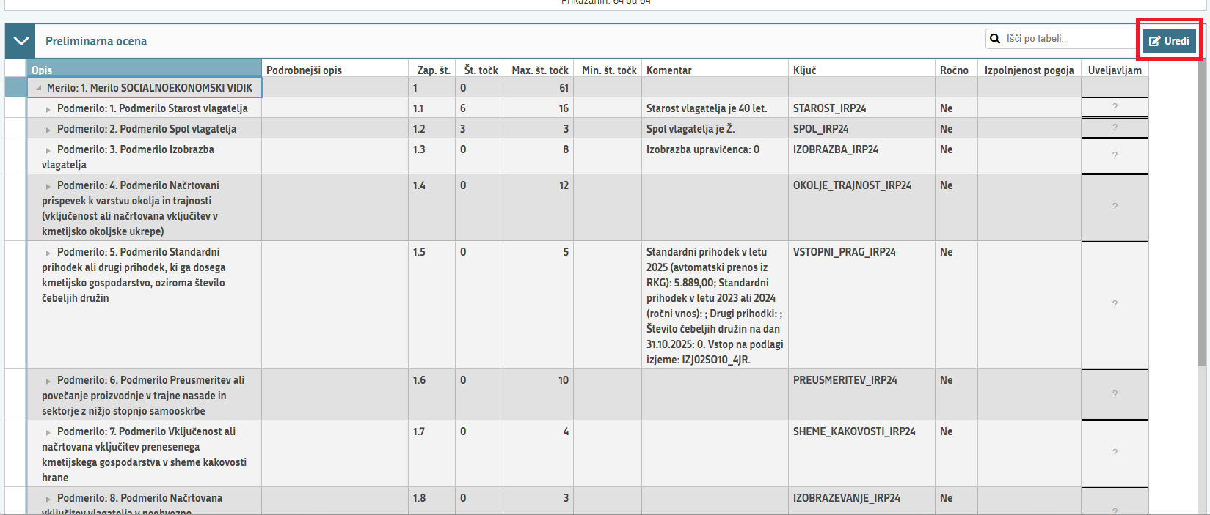

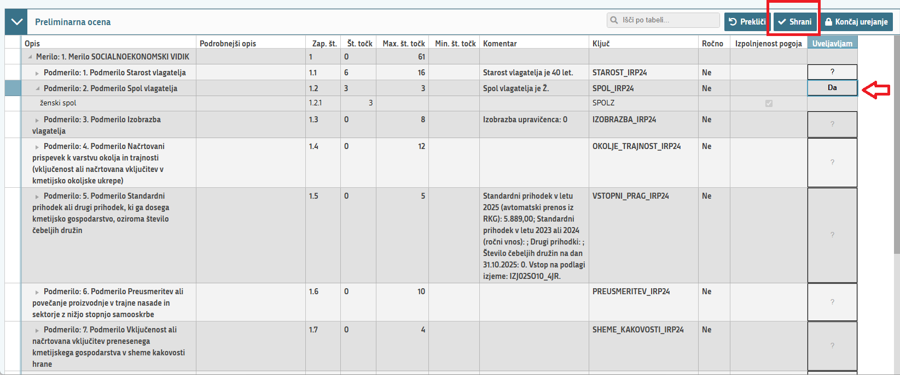

Sklop zaključite na gumbu »Končaj urejanje«.
Maksimalno število točk, ki bodo lahko štele h končni ocenitvi lahko preverite v sklopu Podatki o ocenjevalniku v polju »Št. točk z opredelitvijo Uveljavljam« ali na izpisu preliminarne ocene v rezultatu preliminarne ocenitve vloge.
Najvišje število točk, ki bi jih bilo možno uveljavljati glede na trenutno stanje podatkov na vlogi pa v polju »Št. točk ne glede na opredelitev Uveljavljam«.
Če podatka v obeh poljih nista enaka pomeni, da na nekem podmerilu niste uveljavili točk, zato skrbno preverite ali jih res ne želite uveljavljati.

PREDOGLED VLOGE
Postopek »Predogled« je namenjen pregledu celotne vloge v načinu za tiskanje. Uporabniku lahko med vnosom vloge na pogledu »Predogled« vpogleda vnesene podatke na vlogi.

ZAKLJUČEVANJE , ODDAJA in PODPISOVANJE VLOGE
Predlagamo da še enkrat pritisnete na gumb »Preveri vlogo«, v kolikor na vlogi niso prožena poslovna pravila ali blokade, je vloga pripravljena na zaključevanje in oddajo.
V kolikor se prožijo kakšna poslovna pravila, vloge ni možno oddati. V poslovnih pravilih boste imeli točno navedeno, kaj na vlogi ni pravilno.
Nadaljujete na gumb »Zaključi« pojavilo se vam bo obvestilo: »Vlogi v tem statusu ni dovoljeno spreminjati vsebine.« Nadaljujete na gumb »Oddaj«.
Elektronsko podpisovanje dokumentov (vlog, dopolnitev, zahtevkov) se izvaja v okviru sistema SIPASS. Uporabnik je v postopku podpisovanja preusmerjen iz aplikacije v sistem SIPASS, v katerem izvede podpis, in nato preusmerjen nazaj v aplikacijo.
Uporabnik si mora za izvedbo podpisa znotraj sistema SI-PASS ustvariti digitalno potrdilo SI-PASS, ki je namenjeno izključno elektronskemu podpisovanju dokumentov in je varno shranjeno v sistemu SIPASS, dosegljivo pa je le ob prijavi uporabnika ter vsakokratnemu dodatnemu vnosu varnostnega gesla. Uporabnik si lahko digitalno potrdilo SI-PASS ustvari ob prvem podpisovanju ali pa že vnaprej Elektronsko podpisovanje v sistemu SI-PASS.
Aplikacija vas bo premestila v podpisno komponento kjer vnesete vaše nastavljeno geslo digitalnega potrdila in potrdite vnos. Vloga bo dobila status ODDANA.
Oddano in podpisano vlogo lahko vidite v Pregledu oddanih dokumentov 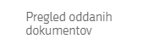.
V tabeli je tip dopolnitve, datum oddaje, uporabnik, št. spisa in Odpri (PDF obrazec vloge).

TISK VLOGE

Po oddaji vloge je možen dostop do vloge na strani Pregled oddanih dokumentov, s klikom na gumb »Odpri«.
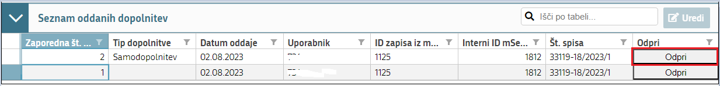
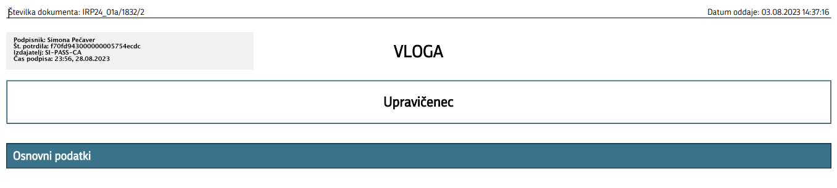
V zgornjem delu dokumenta so podatki o elektronskem podpisu vloge.

Vloga na javni razpis se vloži na AKTRP v elektronski obliki, podpisana s kvalificiranim elektronskim podpisom. Priloge se predložijo kot skenogram.

DOPOLNJEVANJE VLOGE

Dopolnitev vloge se izvede s klikom na gumb »Dopolni« v zgornji menijski vrstici vloge.
Vloga preide v status VNOS in jo je tako možno popravljati, spreminjati in dopolnjevati.
Datum oddaje prvega dokumenta se šteje za datum oddaje vloge na javni razpis.
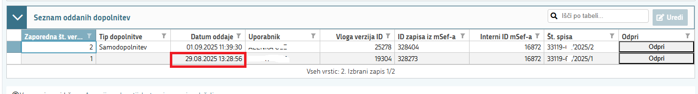
Datum oddaje vloge je razviden v seznamu oddanih dokumentov v vrstici z zaporedno številko 1.
Postopek zaključevanja, oddaje in elektronskega podpisovanja vloge je enak kot je opisan v poglavju 25.

POOBLAŠČENI UPORABNIKI NA VLOGI

Na vlogi lahko na strani pooblaščeni uporabniki vnašalec dodaja pooblaščene uporabnike.
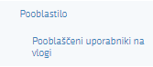
Stran se odpre za urejanje po kliku na gumb »Urejanje«. Nato kliknete »+Dodaj vrstico« in v polje »Davčna številka« vpišete davčno številko uporabnika, ki ga boste pooblastili na vlogi.
V tabeli Pooblaščeni uporabniki na vlogi
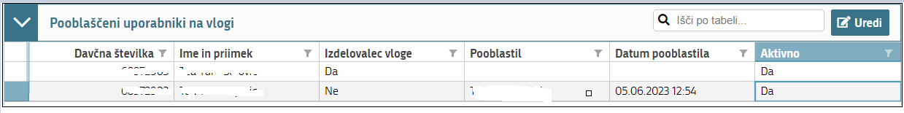
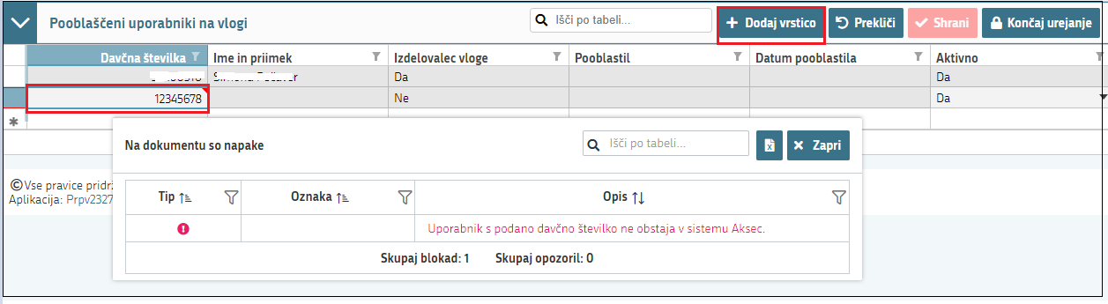
Ko zaključite z urejanjem strani kliknite »Shrani« in »Končaj urejanje«.

